东软智慧云脑诊疗平台 — 系统设计文档
版本：v3.0 日期：2026-06-21 关联文档：PRD v1.2 | 需求.md | 架构级 OOD 迭代升级设计 v7
v3.0 变更说明（基于架构级 OOD v7 design v1 全面升级）：
- 闭环状态机：新增完整 RegistrationStatus 状态机（WAITING → IN_CONSULTATION → MEDICAL_RECORD_SAVED → PRESCRIPTION_REVIEWED → PRESCRIPTION_SUBMITTED → COMPLETED / CANCELLED），修正“保存病历即完成挂号”的语义冲突
- E03 看板双视角：补全医生端/管理端双视角消费契约，明确 6 类看板 API 与 VO 定义
- E09 微服务接口：补全四类 AI 微服务内部接口矩阵、DTO、统一错误响应、traceId、内部鉴权
- 三端读侧 VO：补全管理端三类 AI 记录、患者端病历/处方、医生端历史处方/审核记录的读侧 VO 契约
- 处方规则依据：新增 RuleBasis 值对象、内置演示规则落点与管理端展示策略
- AI 配置与审计：AIConfig 聚合设计、SecretCipher 加密、AIProviderResolver、AICallRecord 审计分离
- 并发设计：号源并发扣减、快照哈希绑定、版本化配置
- 新增章节：设计决策（12 条）、错误处理策略、并发设计
v2.0 变更说明（已被 v3.0 覆盖）：
- 修复全部 22 张 Mermaid 图渲染问题
- 新增第 6 模块覆盖 P1 进阶能力
- 补充 F10-F11 医生列表/详情公开 API
- ER 图移除未定义的 AuditLog

目录
- 1. 系统概述
- 2. 系统架构设计
  - 2.1 系统上下文架构
  - 2.2 技术架构全景
  - 2.3 前端架构设计
  - 2.4 后端分层架构
  - 2.5 项目源码结构
- 3. 功能模块分解
  - 3.1 模块总览
  - 3.2 模块职责矩阵
  - 3.3 模块依赖关系
- 4. 数据库设计
  - 4.1 实体关系总览 ER 图
  - 4.2 核心表结构设计
- 5. 核心模块详细设计
  - 5.1 模块一：智能分诊与挂号模块
  - 5.2 模块二：AI 病历生成模块
  - 5.3 模块三：处方审核与开具模块
  - 5.4 模块四：管理端基础数据模块
  - 5.5 模块五：用户认证与通用基础设施模块
  - 5.6 模块六：P1 进阶能力模块
- 6. API 接口总览
- 7. AI 服务集成设计
  - 7.1 AI Provider 抽象层
  - 7.2 处方审核双引擎架构
  - 7.3 E09 微服务接口矩阵
- 8. 安全设计
- 9. 并发设计
- 10. 错误处理策略
- 11. 设计决策
- 附录：前端 TypeScript 类型同步清单

1. 系统概述
东软智慧云脑诊疗平台是一套基于 Spring Boot 3 + Vue 3 + TypeScript 前后端分离架构的三端智能门诊诊疗原型系统，面向高校软件工程实训课程。系统覆盖患者端（手机窗口式）、医生端（PC 工作台）、管理端（PC 后台），融合 AI 大模型与本地处方规则引擎，实现“诊前分诊 → 线上挂号 → 医生接诊 → AI 辅助病历生成 → 医生确认保存病历 → 处方开具 → 本地规则审核 + 大模型解释 → 处方提交 → 就诊完成 → 患者评价 → 数据追溯”的完整诊疗闭环。
平台定位为教学实训与课程答辩演示用的三端智能门诊原型系统，不承担真实医疗诊断、治疗或处方责任。
P0 必须稳定跑通的主链路：管理员维护科室、医生、排班号源、药品、处方规则和 AI 配置；患者注册登录、输入症状、获得分诊推荐、选择号源并挂号；医生查看本人队列、开始接诊、录入问诊、生成并确认病历、审核并提交处方；患者查看自己的病历和处方；管理员追溯 AI 分诊、病历生成和处方审核记录。
PRD 中所有拓展需求都纳入设计。P1/P2 只影响交付批次和是否阻塞 P0 验收，不代表可以在 OOD 中缺席。E01 AI 诊疗建议、E02 就诊评价、E03 数据看板、E04 WebSocket 告警、E05 SSE 流式输出、E06 Pinia 状态机、E07 Prompt 模板、E08 Nginx + Jar 双端部署、E09 Spring Cloud 微服务拆分、E10 远期 HIS 边界均必须有模块归属、核心对象/接口、协作契约、接口/数据落点、异常和边界策略。
核心架构决策：
- 后端采用模块化单体作为 P0 基线，通过任务端口和适配器预留 E09 微服务拆分
- 前端三端保持职责隔离，共享 Axios、JWT 拦截、TypeScript 类型
- Registration 作为诊疗闭环锚点，用闭合状态机替代含混的“完成”语义：保存病历只推进到 MEDICAL_RECORD_SAVED，就诊完成由处方提交后自动完成或医生结束就诊触发
- AI 能力封装为独立 Service + 任务级端口（*AIClientPort），支持多供应商切换和后续微服务拆分
- 处方审核采用“本地规则优先 + 大模型解释”架构：本地规则引擎先确定风险等级，LLM 只负责解释和补充建议；规则不可用不得伪装低风险
- 读侧 VO 作为架构契约，不拼字符串绕过权限
- AI 调用审计记录（AICallRecord）与业务记录（TriageRecord、MedicalRecord、PrescriptionReview）分离
设计目标：
- 前后端分离，RESTful API + JWT 认证
- 后端分层：Controller → Application Service → Domain Object → Repository → Gateway/Adapter
- AI 能力通过任务端口隔离，支持本地适配器或 E09 远程适配器
- 处方审核采用“本地规则优先 + 大模型解释”架构（本地规则不依赖 LLM，LLM 不可用不阻断审核）
- 三端共享同一后端 API，通过 ActorContext + RolePolicy 鉴权区分权限
- P0 核心模块 5 个 + P1 进阶模块 1 个（承载 E01-E10），共 6 个功能模块

2. 系统架构设计

2.1 系统上下文架构
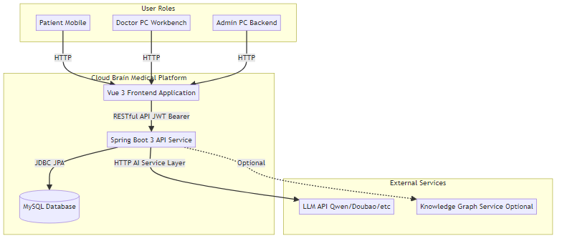

2.2 技术架构全景
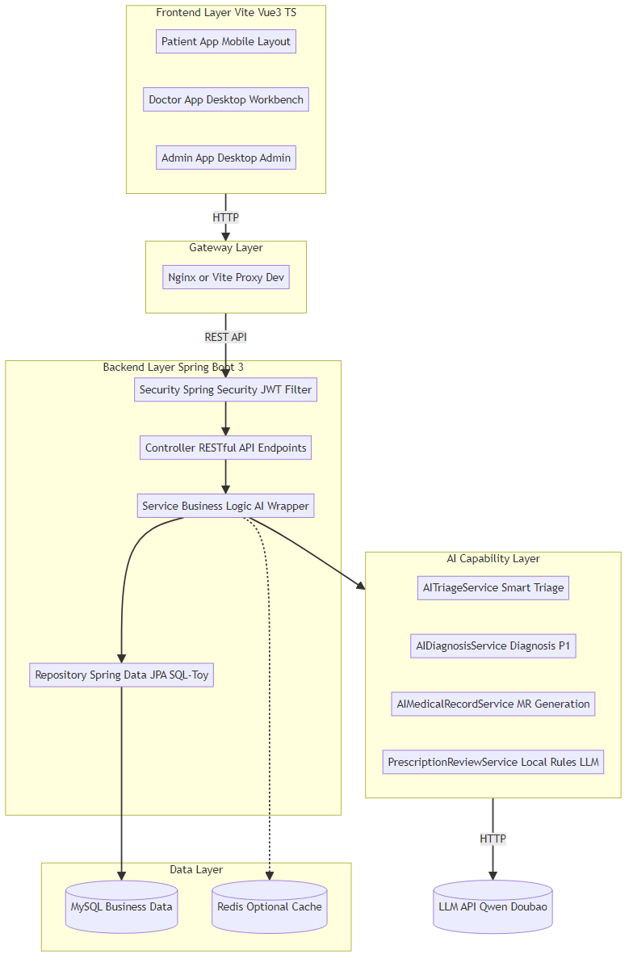

2.3 前端架构设计
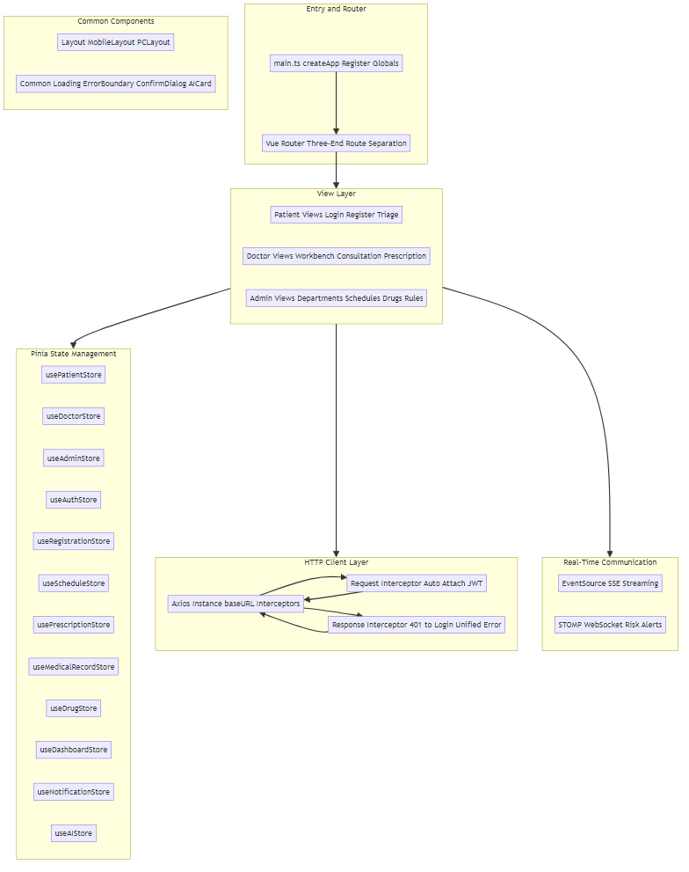
Pinia Store 设计规范：每个 Store 必须有 loading、error、degraded、lastLoadedAt 等价状态；所有 Store 只维护前端交互状态和后端 VO 缓存，不承担权威业务状态推进；不得绕过服务端状态推进。关键枚举来自后端类型契约，不使用松散字符串。
三端路由设计：
端 | 路由前缀 | 示例
患者端 | /patient/ | /patient/login、/patient/triage、/patient/registrations
医生端 | /doctor/ | /doctor/workbench、/doctor/consultation/:id、/doctor/prescription/:id
管理端 | /admin/ | /admin/departments、/admin/schedules、/admin/drugs

2.4 后端分层架构
后端采用模块化单体作为 P0 基线，保留 Controller、Application Service、Domain Object、Repository、Gateway/Adapter 分层。Controller 是 HTTP 适配层，只做参数形态校验、鉴权入口和统一响应转换；Application Service 是用例编排层，负责事务边界、权限校验、状态推进和跨模块协作；Domain Object 表达挂号、病历、处方、审核、规则、AI 配置等业务不变量；Repository 封装持久化；Gateway/Adapter 隔离外部 AI、远期 HIS、微服务远程调用和基础设施细节。
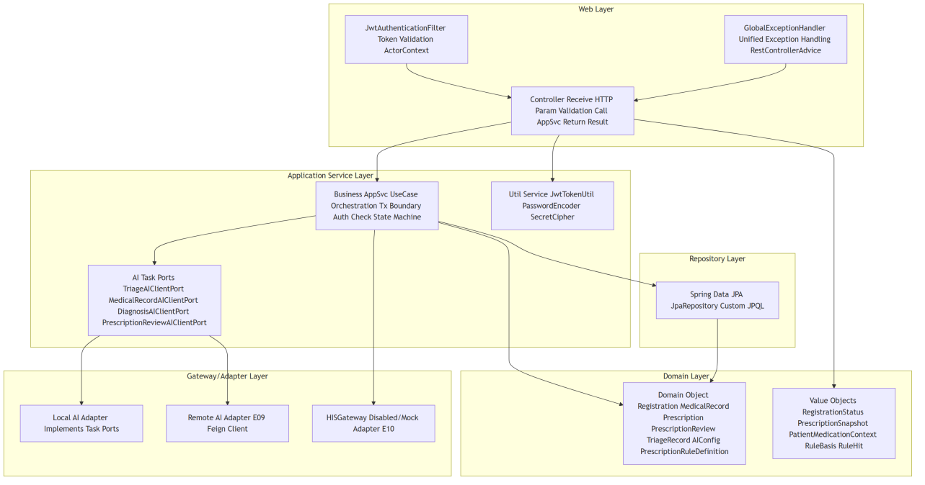
关键架构抽象：
- ActorContext：当前操作者值对象，封装账号、角色、患者/医生/管理员业务身份和可访问范围。所有业务模块通过 ActorContext 判断权限，不信任前端传入的 patientId 或 doctorId
- RolePolicy：基于角色的访问控制接口，判断“谁能查看、开始接诊、保存病历、审核处方、提交处方、查看追溯、接收告警、提交评价”
- RegistrationLifecyclePolicy：挂号状态推进的策略服务，提供状态条件更新、幂等和并发控制
统一响应结构 Result（泛型 <T>）：
public class Result<T> {
private int code; // 200 success, 4xx client error, 5xx server error
private String message;
private T data;
private long timestamp;
}

2.5 项目源码结构
cloud-brain-medical/
├── backend/
│ ├── pom.xml
│ └── src/main/java/com/cloudbrain/
│ ├── config/ # SecurityConfig CorsConfig Knife4jConfig AIConfig WebSocketConfig
│ ├── security/ # JwtTokenUtil JwtAuthenticationFilter ActorContext RolePolicy
│ ├── common/ # Result ResultEnvelope GlobalExceptionHandler BaseEntity
│ ├── controller/
│ │ ├── patient/ # Patient public controllers
│ │ ├── doctor/ # Doctor controllers
│ │ └── admin/ # Admin controllers
│ ├── service/
│ │ ├── application/ # Application Services (use case orchestration)
│ │ ├── domain/ # Domain Services (registration lifecycle, rule engine)
│ │ └── ai/ # AI capability services + task ports + adapters
│ ├── repository/ # JPA repositories
│ ├── entity/ # JPA entities / domain objects
│ ├── dto/ # Request/Response DTOs and VOs
│ ├── enums/ # Enumerations
│ └── gateway/ # HISGateway RemoteAIServiceAdapter (E09/E10)
├── frontend/
│ ├── package.json
│ ├── vite.config.ts
│ └── src/
│ ├── api/ # Axios API wrappers
│ ├── router/ # Vue Router config
│ ├── stores/ # Pinia stores (10+ stores)
│ ├── views/
│ │ ├── patient/ # Patient pages
│ │ ├── doctor/ # Doctor pages
│ │ └── admin/ # Admin pages
│ ├── components/ # Shared components
│ ├── composables/ # SSE EventSource WebSocket composables
│ └── types/ # TypeScript type definitions (api.ts enums.ts)
└── docs/ # Project documentation

3. 功能模块分解

3.1 模块总览
本系统划分为 6 个功能模块。其中模块一至五对应 P0 核心交付，模块六覆盖 P1 进阶能力。
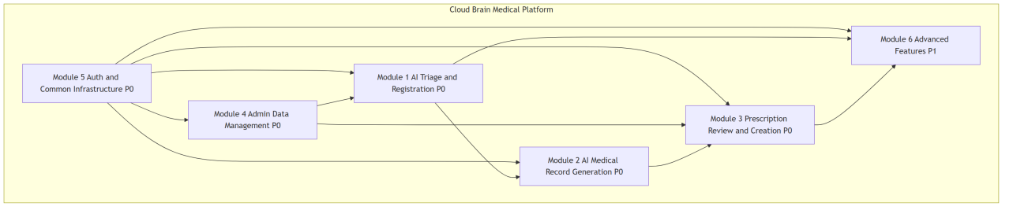

3.2 模块职责矩阵
模块 | 负责人 | 主要职责 | 包含 PRD 功能编号 | P0 接口
模块一：智能分诊与挂号 | 成员 A | AI 分诊、公开科室/医生查询、排班号源查询、挂号创建与取消、分诊记录持久化、挂号状态管理 | F10-F19, F22 | 10 个
模块二：AI 病历生成 | 成员 B | 医生工作台患者队列、开始接诊、问诊录入、AI 病历草稿生成、病历编辑确认保存（推进到 MEDICAL_RECORD_SAVED）、病历列表查询 | F31-F35 | 8 个
模块三：处方审核与开具 | 成员 C | 药品搜索、处方草稿、本地规则引擎审核、大模型解释、审核记录、处方提交（绑定审核记录）、就诊完成推进 | F23, F25-F30 | 9 个
模块四：管理端基础数据 | 成员 D | 科室/医生管理、排班号源批量管理、药品库 CRUD、处方规则定义 CRUD（含依据结构）、AI 配置管理、AI 调用记录查看、Prompt 模板管理 | F20-F24, E07 | 20+ 个
模块五：认证与通用基础设施 | 成员 E | JWT 认证、三端登录注册、ActorContext 与 RolePolicy、统一响应结枋、全局异常、CORS、Swagger、联调配置 | F01-F09, F36-F39 | 8 个
模块六：P1 进阶能力 | 先完成者 | E01 AI 诊疗建议、E02 就诊评价与分诊准确度反馈、E03 数据看板（医生端/管理端双视角）、E04 WebSocket 实时告警通知、E05 SSE 流式病历与诊疗建议、E06 Pinia 状态机模块化、E08 Nginx + Jar 双端部署、E09 Spring Cloud 微服务拆分、E10 远期 HIS 防腐层 | E01-E10 | 15+ 个
模块六子模块边界：AI 建议子模块依赖问诊上下文和 AI 任务端口；反馈子模块依赖挂号完成状态和分诊业务记录；看板子模块只读 P0、反馈、通知和 AI 调用记录；实时通知子模块订阅处方审核风险事件并写通知记录；流式 AI 子模块用“创建会话 + EventSource 订阅”支撑病历和诊疗建议；Prompt 模板子模块服务所有 AI 任务；前端 Pinia 状态机属于前端应用架构；部署、微服务和 HIS 边界属于基础设施与集成架构。模块六不得让 P0 主链路直接依赖 WebSocket、SSE、看板、Spring Cloud 或真实 HIS。

3.3 模块依赖关系
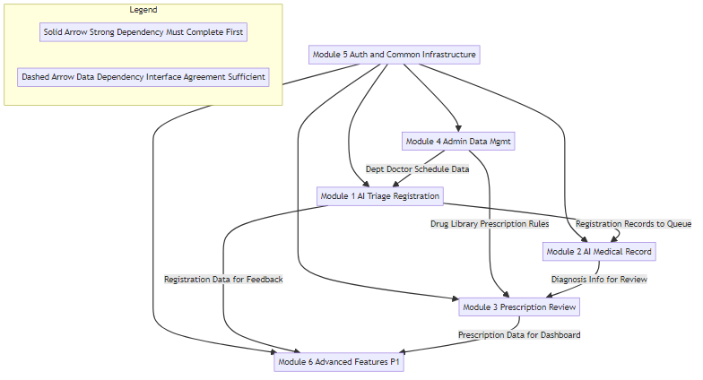
模块职责详述：
认证与用户上下文模块（模块五） 提供 ActorContext、RolePolicy 和三端身份解析。所有业务模块必须通过 ActorContext 判断患者本人、医生归属和管理员权限，不信任前端传入的 patientId 或 doctorId。
基础数据模块（模块四） 维护科室、医生、排班号源、药品、处方规则、AI 配置和 Prompt 模板。它向分诊、挂号、处方审核和 AI 能力模块提供有效数据视图和版本化配置快照。停用医生、停用排班、下架药品、停用规则、禁用 AI 配置都必须被业务查询尊重；历史挂号、处方、审核和 AI 调用继续展示当时快照。
分诊与挂号模块（模块一） 负责症状分诊、推荐落地、号源查询、挂号创建、取消和重复挂号控制。它不拥有科室/医生主数据，只读取基础数据有效视图。TriageRecord 是业务记录，不能用 AICallRecord 替代；AICallRecord 记录技术调用，TriageRecord 记录患者看到和可追溯的业务推荐。
问诊与病历模块（模块二） 负责医生工作台、患者队列、开始接诊、问诊上下文、AI 病历草稿、正式病历确认和患者病历读侧。关键修正：MedicalRecordDraft 与 MedicalRecord 分离，AI 草稿不得直接成为正式病历。保存正式病历只表示病历已确认和可开方，推进到 MEDICAL_RECORD_SAVED，不表示一次挂号已完成。
处方与审核模块（模块三） 负责药品选择、处方草稿、处方规则引擎、本地规则命中、大模型解释、人工确认降级、处方提交和审核绑定。处方提交必须绑定一个有效 PrescriptionReview 或显式人工确认的降级审核记录，不能绕过审核直接创建正式处方。处方提交或医生显式结束就诊才可把挂号推进到 COMPLETED。
AI 能力与审计模块 负责任务级 AI 接口、供应商解析、AI 配置读取、Prompt 渲染、调用记录和降级响应。业务模块依赖 TriageAIClientPort、MedicalRecordAIClientPort、DiagnosisAIClientPort、PrescriptionReviewAIClientPort 等任务级端口，再由本地适配器或 E09 远程适配器实现。

4. 数据库设计

4.1 实体关系总览 ER 图
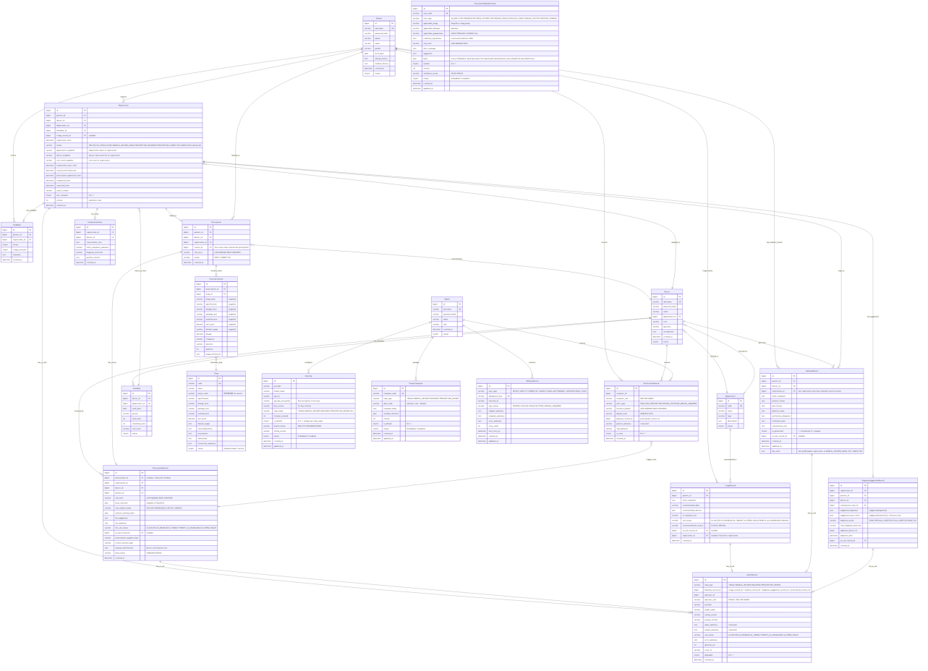

4.2 核心表结构设计

模块一相关
表名 | 核心字段 | 索引
patient | id, username, password_hash, phone, name, gender, birth_date, allergy_history, medical_history | UK(username), INDEX(phone)
department | id, code, name, type, status | UK(code)
doctor | id, username, password_hash, name, department_id, title, specialty, introduction, status | FK(department_id)
schedule | id, doctor_id, department_id, work_date, period, total_slots, remaining_slots, visit_level, status, version | FK(doctor_id, department_id), INDEX(work_date)
registration | id, patient_id, doctor_id, department_id, schedule_id, triage_record_id, status, department_snapshot, doctor_snapshot, visit_level_snapshot, consultation_start_time, record_confirmed_time, prescription_submitted_time, completed_time, cancelled_time, cancel_reason, slot_released, version | FK(patient_id, doctor_id, schedule_id), UK(patient_id, schedule_id) WHERE status NOT CANCELLED
triage_record | id, patient_id, chief_complaint, recommended_dept, recommended_doctors(JSON), call_status, recommendation_source, ai_call_record_id, registration_id | FK(patient_id)

模块二相关
表名 | 核心字段 | 索引
medical_record | id, patient_id, doctor_id, registration_id, chief_complaint, present_illness, past_history, physical_exam, preliminary_diagnosis, treatment_plan, conversation_text, ai_generated, ai_call_record_id | FK(patient_id, doctor_id, registration_id)
consultation_note | id, registration_id, doctor_id, conversation_text, chief_complaint_summary, diagnosis_direction, patient_context(JSON), created_at | FK(registration_id)

模块三相关
表名 | 核心字段 | 索引
prescription | id, patient_id, doctor_id, registration_id, review_id, risk_level, status | FK(patient_id, doctor_id, registration_id)
prescription_item | id, prescription_id, drug_id, drug_name, specification, dosage_form, package_unit, manufacturer, unit_price, default_usage, dosage, frequency, duration, quantity, usage_instruction | FK(prescription_id, drug_id)
prescription_review | id, prescription_id, registration_id, doctor_id, patient_id, risk_level, local_rule_hits(JSON), rule_engine_status, context_missing_items(JSON), llm_suggestion, llm_summary, llm_call_status, ai_call_record_id, prescription_snapshot_hash, review_context_hash, manual_confirmation, bind_status | FK(prescription_id), FK(ai_call_record_id)
drug | id, code, name, pinyin_code, specification, dosage_form, contraindications, interaction_summary, status | UK(code), INDEX(name), INDEX(pinyin_code)
prescription_rule_definition | id, rule_code, rule_type, applicable_drugs, condition_expression, risk_level, alert_message, suggestion, basis(JSON), seeded, version, validation_status, status | UK(rule_code)

模块四/五/六相关
表名 | 核心字段 | 索引
admin | id, username, password_hash, name, role | UK(username)
ai_config | id, provider, model_name, api_url, api_key_encrypted, key_version, task_scope, timeout_seconds, is_default, health_status, config_version, status | INDEX(task_scope)
ai_call_record | id, task_type, business_record_id, operator_id, operator_role, provider, model_name, config_version, prompt_version, input_summary, output_summary, call_status, error_summary, duration_ms, trace_id, degraded | INDEX(task_type, call_status), INDEX(business_record_id)
feedback | id, patient_id, registration_id, rating, triage_accurate, comment, created_at | UK(registration_id)
triage_accuracy_feedback | id, feedback_id, recommended_dept_snapshot, actual_dept_snapshot, accuracy_label, reason_tags, notes | FK(feedback_id)
diagnosis_suggestion_record | id, registration_id, patient_id, doctor_id, consultation_note_id, suggested_diagnoses(JSON), suggested_exam_items(JSON), adoption_status, final_diagnosis_direction, adoption_doctor_id, adoption_time, ai_call_record_id | FK(registration_id, ai_call_record_id)
notification_record | id, recipient_id, recipient_role, alert_type, statistics_bucket, display_level, business_record_id, patient_summary, risk_summary, is_read | INDEX(recipient_id, is_read)
prompt_template | id, template_code, task_type, dept_code, template_body, variable_whitelist(JSON), version, is_default, status | UK(template_code)
his_sync_record | id, sync_type, idempotent_key, external_id, sync_status, request_summary, response_summary, error_summary, retry_count, next_retry_at | UK(idempotent_key)

5. 核心模块详细设计

5.1 模块一：智能分诊与挂号模块

5.1.1 模块概述
负责人：成员 A
职责：
- AI 分诊：接收患者主诉 → 调用大模型 → 推荐科室与医生 → 持久化分诊记录（TriageRecord），AI 调用记录（AICallRecord）与业务记录分离
- 公开查询：科室列表/详情、医生列表/详情（供患者端浏览，无需登录）
- 号源查询：按医生 + 日期查询可用排班号源
- 挂号管理：创建挂号（并发安全扣减号源）、查询我的挂号、取消挂号（仅 WAITING 状态可取消，释放号源只一次）
- 挂号状态管理：RegistrationLifecyclePolicy 管理挂号从 WAITING → CANCELLED 的唯一取消边界
依赖：模块五（认证基础设施、ActorContext）、模块四（科室/医生/排班数据）
核心状态机说明：挂号创建后进入 WAITING 状态，仅此阶段患者可取消。一旦医生开始接诊，挂号进入 IN_CONSULTATION，患者取消被拒绝。完整状态流转见下文状态机定义。

5.1.2 类图
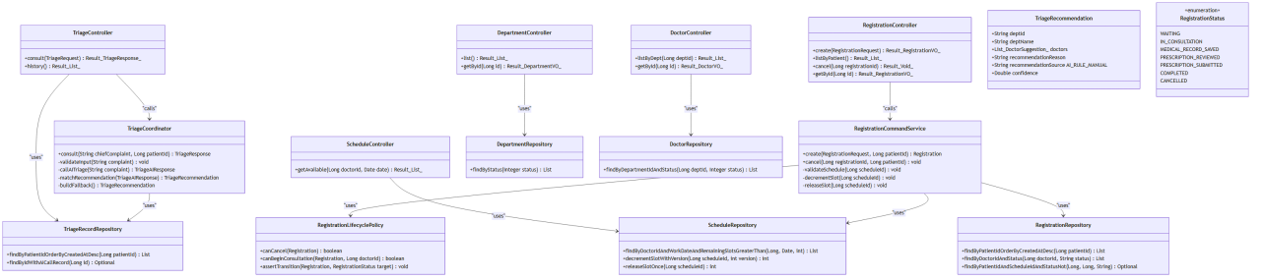

5.1.3 核心时序图
流程 A：智能分诊与挂号
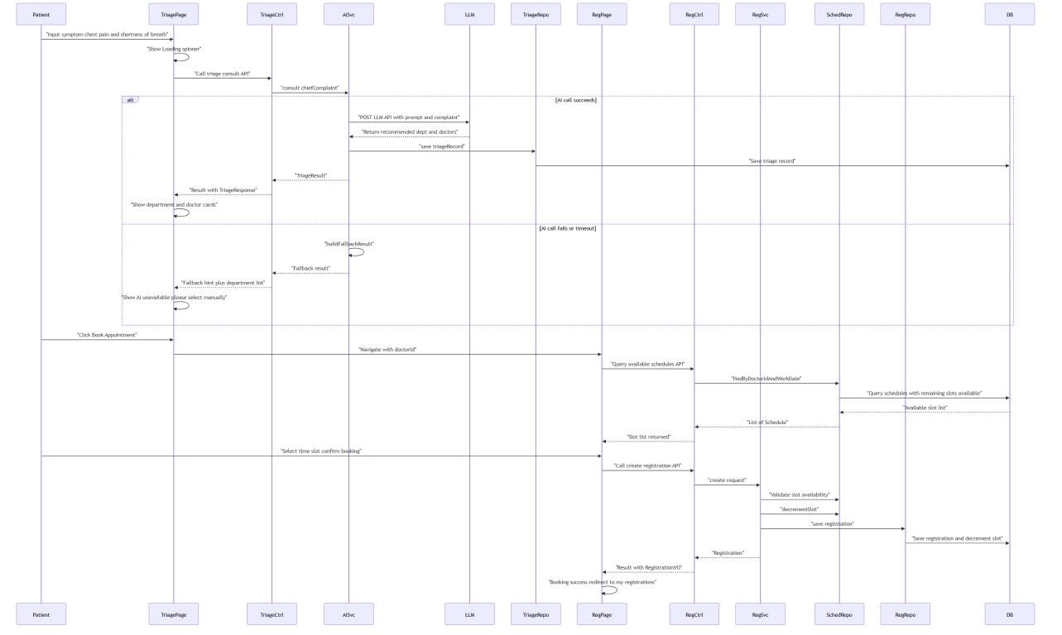
流程 B：取消挂号（号源释放 + 状态机控制）
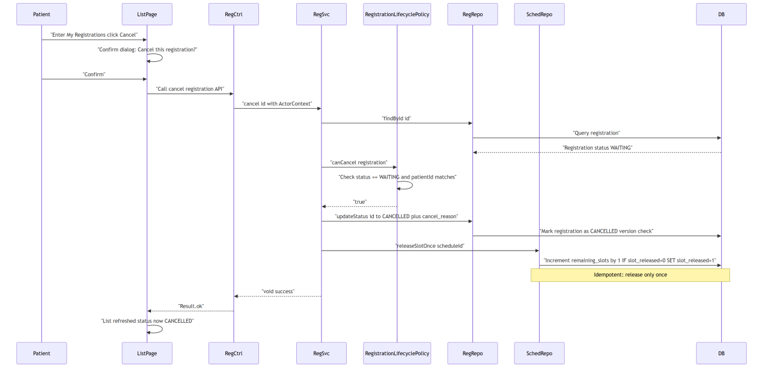

5.1.4 挂号状态机全定义（跨模块契约）
RegistrationStatus 是一次挂号从预约到诊疗闭环完成的权威状态，所有模块（一至六）必须基于此状态机判断可用操作。
状态 | 语义 | 允许主要操作 | 禁止或边界
WAITING | 患者已挂号，尚未由医生开始接诊 | 患者取消挂号；医生开始接诊；患者/医生查看 | 不允许保存病历、审核处方、提交处方、评价
IN_CONSULTATION | 医生已开始接诊，问诊工作区打开 | 录入问诊；生成 AI 病历草稿；保存正式病历；必要时医生结束无处方就诊 | 患者取消；处方提交前需满足病历或诊断上下文要求
MEDICAL_RECORD_SAVED | 正式病历已保存，进入可开方阶段 | 开处方草稿；处方审核；重新保存病历并使旧审核失效；医生结束无处方就诊 | 不代表就诊完成；评价入口不开启
PRESCRIPTION_REVIEWED | 最近一次处方草稿已通过审核或进入人工确认降级 | 修改处方后重新审核；提交处方；查看审核详情 | 若处方或审核上下文变化，旧审核不可用于提交
PRESCRIPTION_SUBMITTED | 正式处方已提交并绑定审核记录 | 由提交处方用例自动或医生结束动作推进到完成；患者查看处方 | 不允许取消挂号；评价仍以 COMPLETED 为开放状态
COMPLETED | 本次就诊已完成，患者可评价，患者端病历处方均可查看 | 患者评价；患者/医生/管理员历史查看；看板统计完成就诊数 | 终态，不再允许修改挂号状态；更正病历/处方需独立更正流程
CANCELLED | 患者或系统在可取消阶段取消挂号 | 历史查看；取消后患者可重新挂同一号源或其他号源 | 终态，不允许接诊、病历、处方、评价；号源只释放一次
状态流转触发表：
触发动作 | 前置状态 | 后置状态 | 关键前置条件 | 幂等和冲突规则
创建挂号 | 无 | WAITING | 患者已登录；号源有效且有余量；同一患者同一 schedule_id 无有效挂号 | 重复提交若已创建同等挂号，可返回既有挂号摘要；并发唯一约束兜底
取消挂号 | WAITING | CANCELLED | 当前患者本人；未开始接诊；未取消过 | 重复取消返回已取消或幂等成功；不得重复释放号源
开始接诊 | WAITING | IN_CONSULTATION | 当前医生为挂号医生；挂号未取消 | 同一医生重复开始返回当前工作区；非归属医生返回 403/状态冲突
保存正式病历 | IN_CONSULTATION 或 MEDICAL_RECORD_SAVED | MEDICAL_RECORD_SAVED | 当前医生归属；病历结构化字段通过校验 | 重复保存更新病历版本；若处方已审核但病历影响审核上下文，旧审核失效
完成处方审核 | MEDICAL_RECORD_SAVED 或 PRESCRIPTION_REVIEWED | PRESCRIPTION_REVIEWED | 处方草稿存在；规则引擎完成或进入人工确认降级 | 同一处方快照可复用最近审核；处方内容变化必须新建审核
提交处方 | PRESCRIPTION_REVIEWED | PRESCRIPTION_SUBMITTED 或直接 COMPLETED | 有有效 reviewId；处方快照哈希和上下文哈希一致；医生确认风险 | 重复提交同一审核返回既有处方；同一审核只能绑定一次
医生结束就诊 | MEDICAL_RECORD_SAVED 或 PRESCRIPTION_SUBMITTED | COMPLETED | 至少有正式病历；若存在处方草稿则必须已提交或明确放弃 | 重复结束返回已完成；未保存病历不得完成
自动完成就诊 | PRESCRIPTION_SUBMITTED | COMPLETED | 处方提交事务成功，且业务选择“提交处方即完成本次就诊” | 自动完成需在 API 与时序图中明确；否则由结束就诊动作触发
允许操作矩阵（前后端必须统一使用）：
操作 | WAITING | IN_CONSULTATION | MEDICAL_RECORD_SAVED | PRESCRIPTION_REVIEWED | PRESCRIPTION_SUBMITTED | COMPLETED | CANCELLED
患者取消挂号 | 允许 | 禁止 | 禁止 | 禁止 | 禁止 | 禁止 | 幂等查看
医生开始接诊 | 允许 | 幂等 | 禁止 | 禁止 | 禁止 | 禁止 | 禁止
AI 生成病历草稿 | 禁止 | 允许 | 允许 | 允许但可能使旧审核失效 | 只读或更正流程 | 只读或更正流程 | 禁止
保存正式病历 | 禁止 | 允许 | 允许 | 允许但旧审核失效 | 只读或更正流程 | 只读或更正流程 | 禁止
处方审核 | 禁止 | 需至少有诊断上下文 | 允许 | 允许重审 | 禁止或更正流程 | 禁止或更正流程 | 禁止
提交处方 | 禁止 | 禁止 | 禁止 | 允许 | 幂等查看 | 禁止 | 禁止
结束就诊 | 禁止 | 可结束无处方但需病历 | 允许无处方完成 | 需提交或放弃处方草稿 | 允许/自动 | 幂等 | 禁止
患者评价 | 禁止 | 禁止 | 禁止 | 禁止 | 禁止 | 允许 | 禁止
患者查看病历 | 可无记录 | 可无记录 | 允许 | 允许 | 允许 | 允许 | 可无记录
患者查看处方 | 可无记录 | 可无记录 | 可无记录 | 可无正式处方 | 允许 | 允许 | 可无记录
关键约束： - 可取消边界固定为 WAITING。一旦医生开始接诊进入 IN_CONSULTATION，患者端取消挂号必须被拒绝 - 评价开放条件固定为 RegistrationStatus.COMPLETED 且当前患者为挂号患者本人 - COMPLETED 是就诊终态，不是病历保存状态；PRESCRIPTION_SUBMITTED 如果未自动推进到 COMPLETED，不得开放评价

5.2 模块二：AI 病历生成模块

5.2.1 模块概述
负责人：成员 B
职责：医生工作台患者队列 → 开始接诊（推进 Registration 到 IN_CONSULTATION）→ 问诊对话录入（ConsultationNote）→ 调用 AI 病历生成引擎 → 结构化字段回填表单（MedicalRecordDraft，草稿不自动成为正式病历）→ 医生编辑确认 → 保存正式病历（推进 Registration 到 MEDICAL_RECORD_SAVED，不代表就诊完成）。病历列表与按患者搜索；就诊完成由模块三处方提交或独立结束就诊动作触发。
关键修正（v3.0）：保存病历只推进到 MEDICAL_RECORD_SAVED（病历已确认/可开方），不再标记挂号完成。COMPLETED 由处方提交或医生结束就诊触发。MedicalRecordDraft 与 MedicalRecord 分离，AI 草稿不自动成为正式病历。
依赖：模块五（认证、ActorContext）、模块一（挂号信息、状态机）

5.2.2 类图
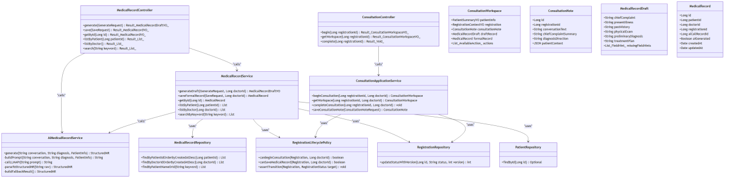

5.2.3 核心时序图
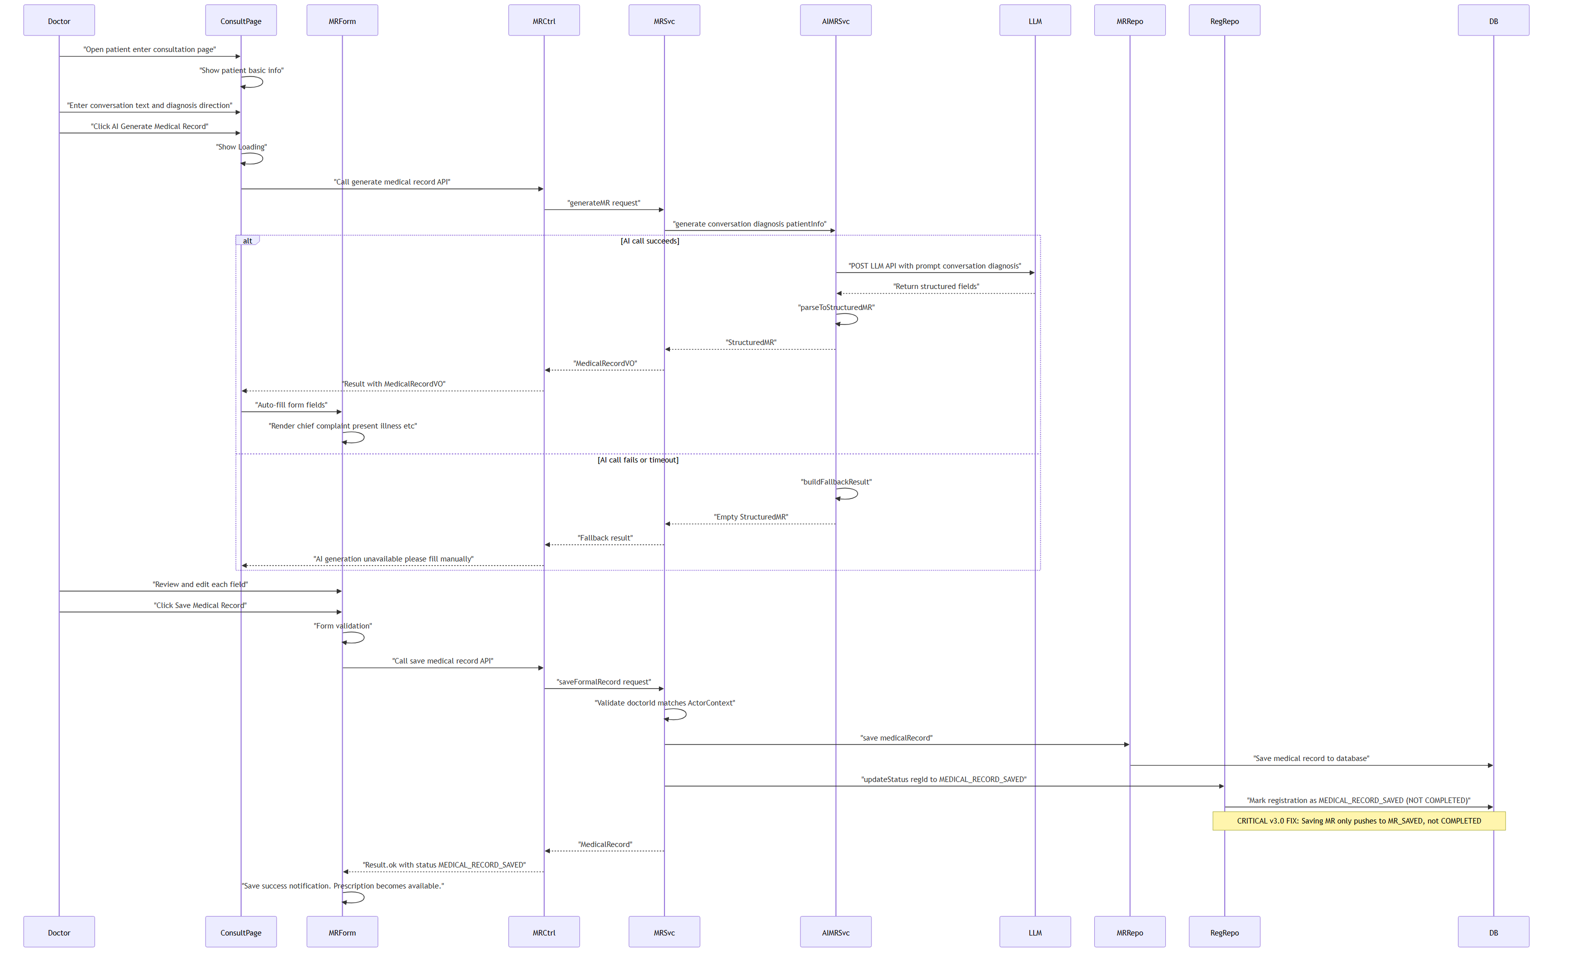

5.3 模块三：处方审核与开具模块

5.3.1 模块概述
负责人：成员 C
职责：从药品库选择药品 → 开具处方草稿 → 构造患者用药上下文（PatientMedicationContext）→ 本地规则引擎审核（LocalRuleEngine，先于 LLM 执行）→ 大模型解释补充 → 审核结果展示（规则命中 RuleHit + LLM 解释）→ 人工确认降级 → 提交处方时重算快照哈希（PrescriptionSnapshot）、绑定审核记录（PrescriptionReview）→ 处方提交或结束就诊推进 COMPLETED。处方列表与审核记录查询。
核心设计——“本地规则优先 + 大模型解释”：
处方审核请求
→ PatientMedicationContext 构造（年龄/性别/过敏史/既往史/特殊人群/诊断/科室）
→ PrescriptionSnapshot 生成（规范化处方项 + 上下文摘要 + 稳定哈希）
→ LocalRuleEngine 执行（过敏/禁忌/相互作用/剂量/重复用药/疾病禁忌/疗程）→ 命中 RuleHit 列表
→ 若 LLM 可用：基于命中规则 + 处方上下文 生成自然语言解释
→ 合并返回 规则命中项 + 风险等级 + LLM 解释 + 人工确认状态
→ 写入 PrescriptionReview（含快照哈希、规则引擎状态、LLM 调用状态、绑定状态 UNBOUND）
处方提交
→ 医生携带 reviewId
→ 后端重算 PrescriptionSnapshot 哈希 + 上下文哈希
→ 与 PrescriptionReview 中哈希比对
→ 一致 → 提交成功、绑定 reviewId、推进 COMPLETED
→ 不一致 → 返回"处方内容已变化，请重新审核"
关键约束：提交必须绑定有效 reviewId；一个 PrescriptionReview 最多绑定一个处方；处方内容或上下文变化旧审核失效；本地规则不可用只能 UNKNOWN/人工确认，不得伪装低风险。
依赖：模块五（认证、ActorContext）、模块四（药品库/处方规则定义）、模块二（ConsultationNote、诊断方向、MedicalRecord）

5.3.2 类图
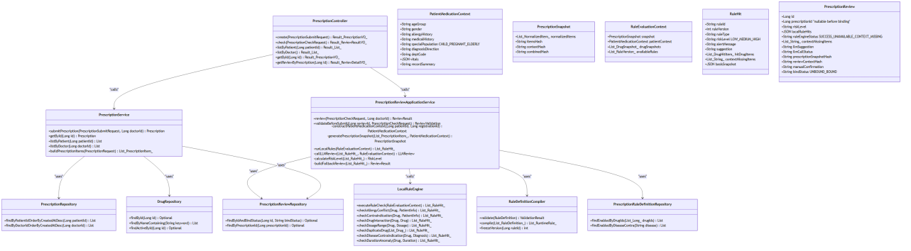

5.3.3 核心时序图

流程 A：处方审核（本地规则 + 大模型）
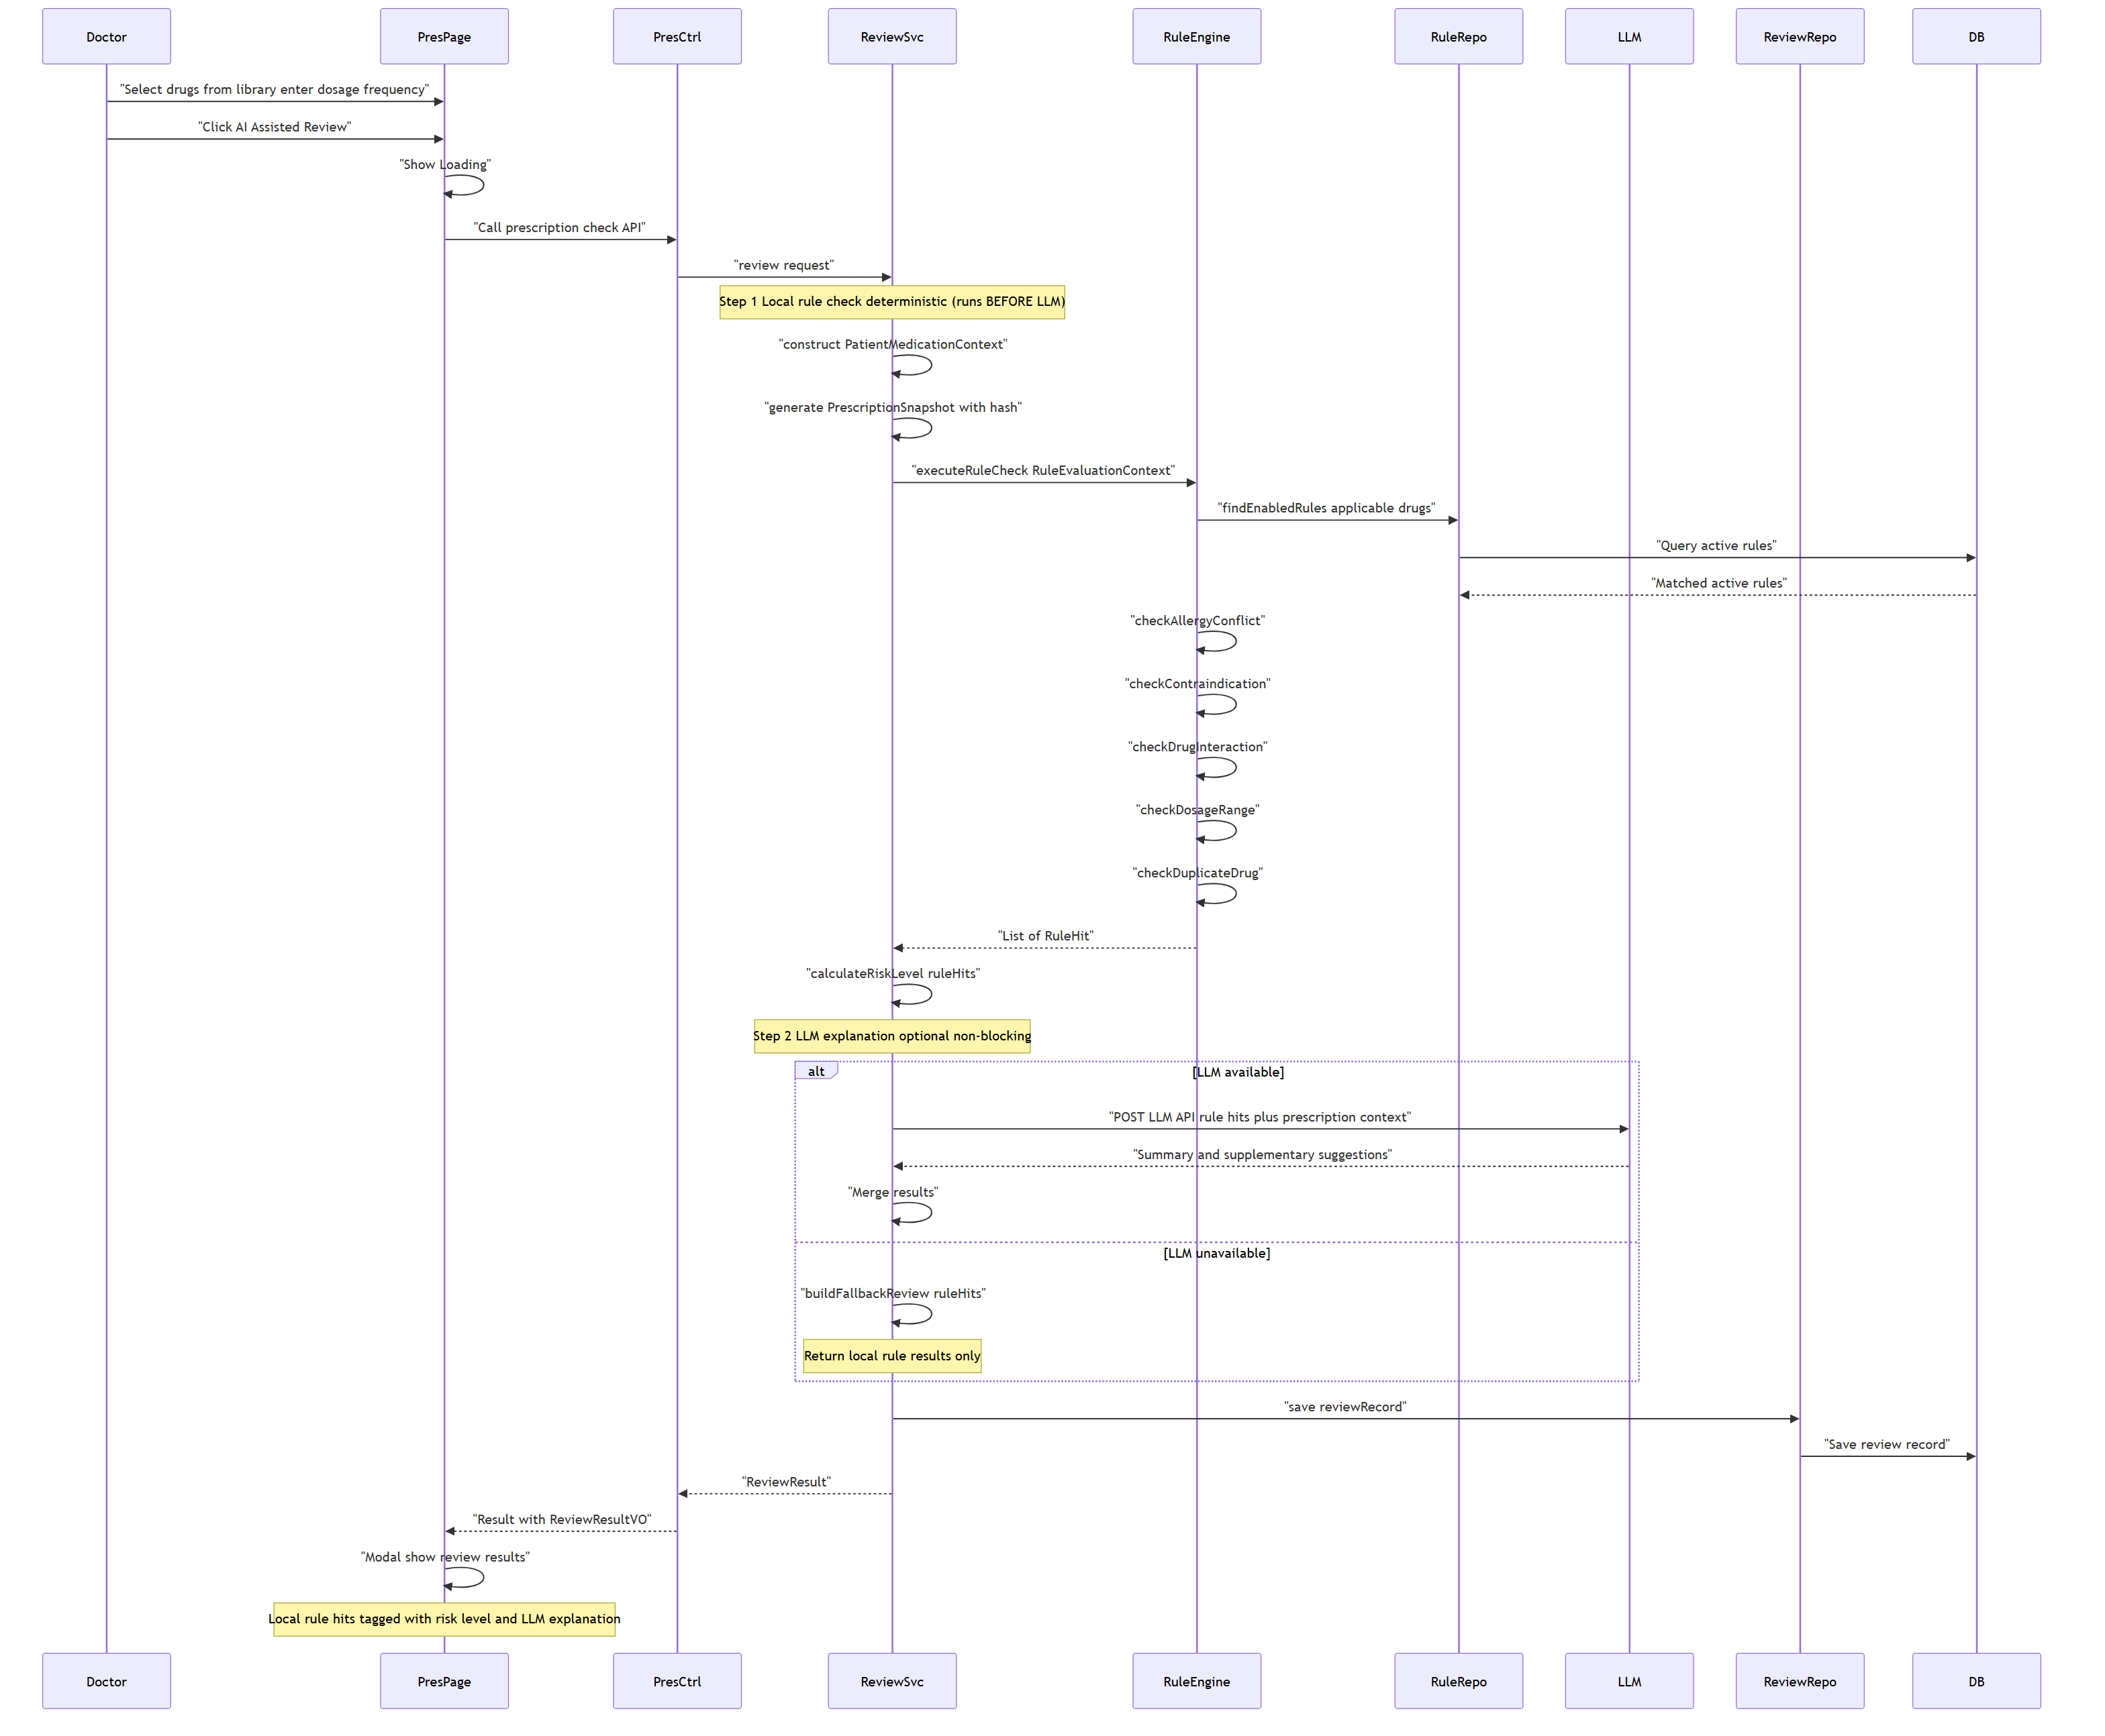
流程 B：处方提交保存（审核绑定 + 状态推进）
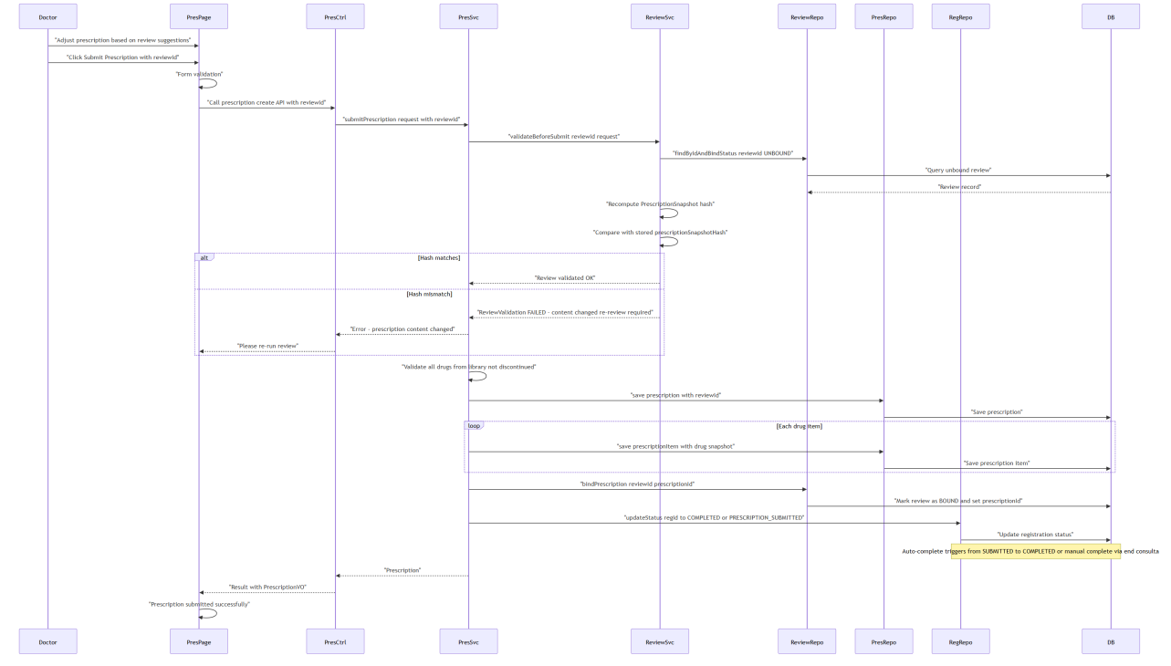

5.4 模块四：管理端基础数据模块

5.4.1 模块概述
负责人：成员 D
职责：管理端全部基础数据维护——科室 CRUD、医生 CRUD、排班号源 CRUD 及批量创建、药品库 CRUD、处方审核规则 CRUD、AI 服务配置、AI 调用记录查看。
被依赖：模块一（科室/医生/排班）、模块三（药品库/规则）

5.4.2 类图
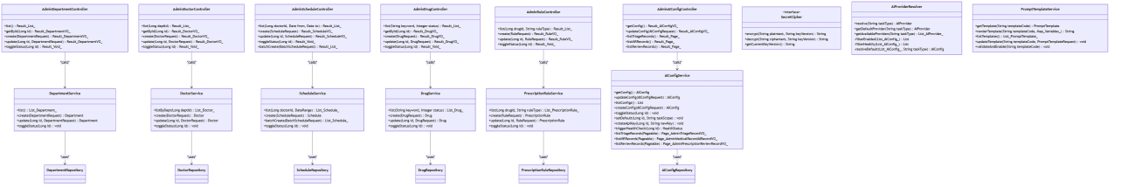

5.4.3 核心时序图
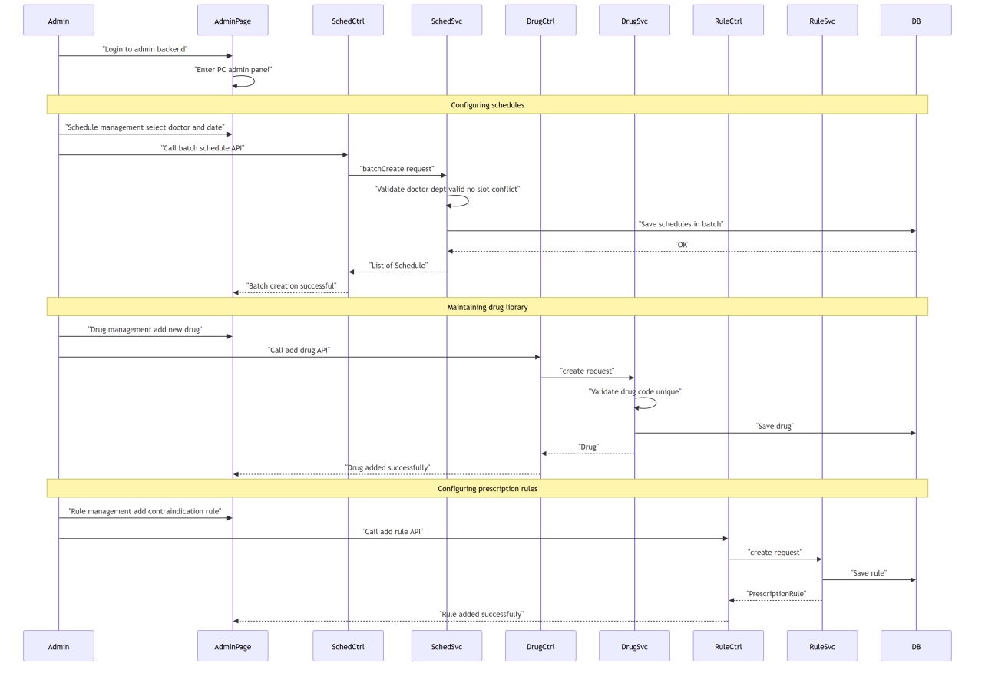

5.5 模块五：用户认证与通用基础设施模块

5.5.1 模块概述
负责人：成员 E（最先完成，为其他模块提供基础）
职责：
- 三端认证：患者注册/登录、医生登录、管理员登录，JWT 签发与验证
- 患者信息查询与更新
- 通用基础设施：统一响应结构 Result、全局异常处理器、CORS 跨域配置、Swagger/Knife4j 文档
- 前端基础设施：Vite 项目创建、Axios 封装（请求/响应拦截器）、Vite 代理配置
- 联调支撑：JWT 自动携带、401 拦截跳转、跨域问题处理
前置任务（项目初始化 F01-F06）：Spring Boot 3 + Vue 3 项目脚手架、MySQL 配置、Knife4j、CORS、统一响应结构、Axios 封装

5.5.2 类图
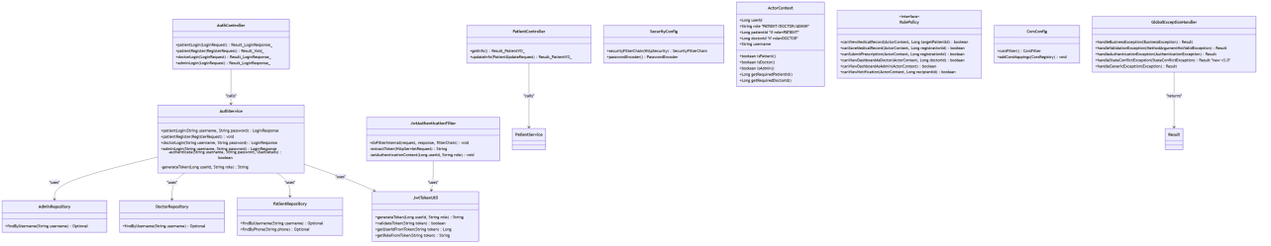

5.5.3 核心时序图
流程 A：患者登录 + JWT 认证
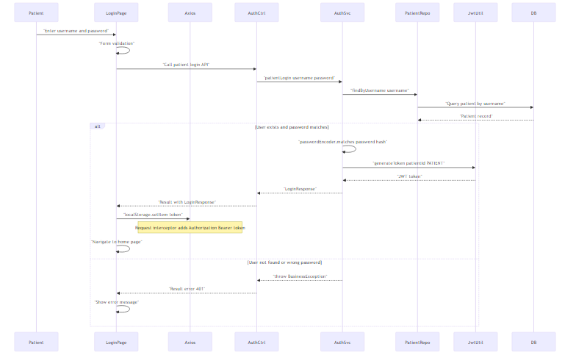
流程 B：JWT 鉴权拦截流程
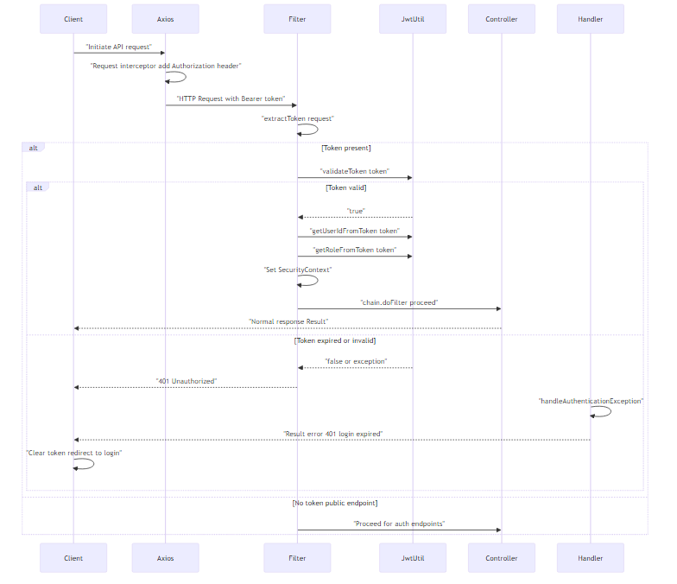
流程 C：全局异常处理
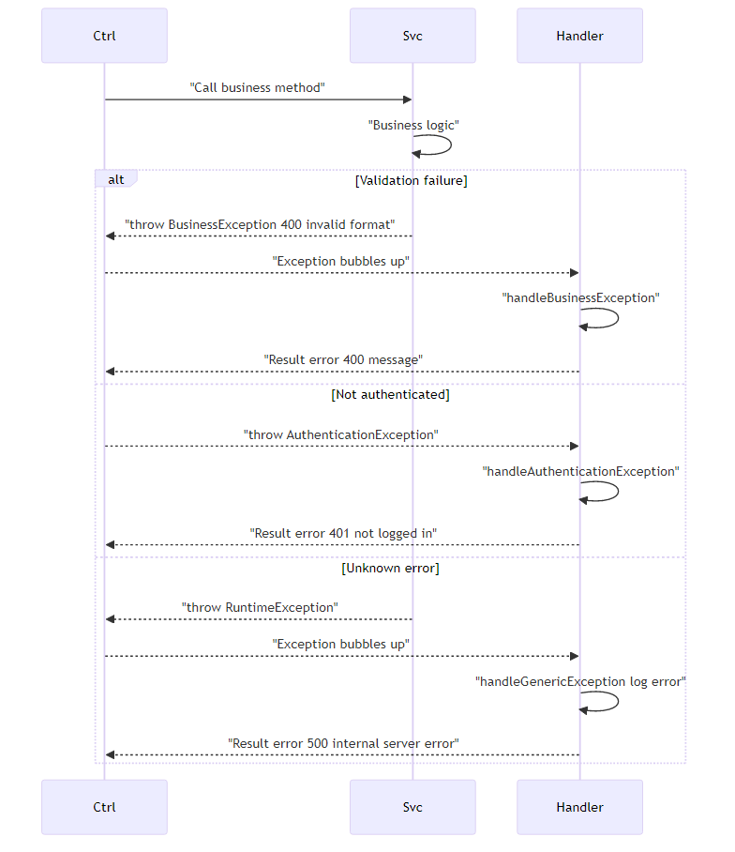

5.6 模块六：P1 进阶能力模块

5.6.1 模块概述
负责人：由 P0 模块先完成的成员认领
职责：覆盖 PRD 中全部 P1/P2 能力——E01 AI 诊疗建议（DiagnosisSuggestionService）、E02 就诊评价与分诊准确度反馈（VisitFeedback + TriageAccuracyFeedback）、E03 数据可视化看板（医生端/管理端双视角 6 类 API）、E04 WebSocket 实时高风险用药告警（RiskAlertPublisher + NotificationRecord）、E05 SSE 流式病历与诊疗建议、E06 Pinia 状态机模块化、E07 可配置 Prompt 模板、E08 Nginx + Jar 双端部署、E09 Spring Cloud 四类 AI 微服务拆分、E10 远期 HIS 防腐层。
子模块边界原则：模块六不得让 P0 主链路直接依赖 WebSocket、SSE、看板、Spring Cloud 或真实 HIS。AI 建议子模块依赖问诊上下文和 AI 任务端口；反馈子模块依赖挂号完成状态和分诊业务记录；看板子模块只读 P0、反馈、通知和 AI 调用记录；实时通知子模块订阅处方审核风险事件并写通知记录；流式 AI 子模块用“创建会话 + EventSource 订阅”支撑病历和诊疗建议。

5.6.2 类图（E01-E07 P1 能力）
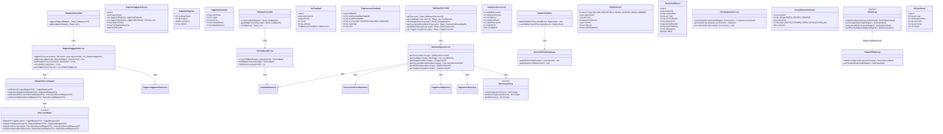

5.6.3 核心时序图
流程 A：AI 诊疗建议（P1）
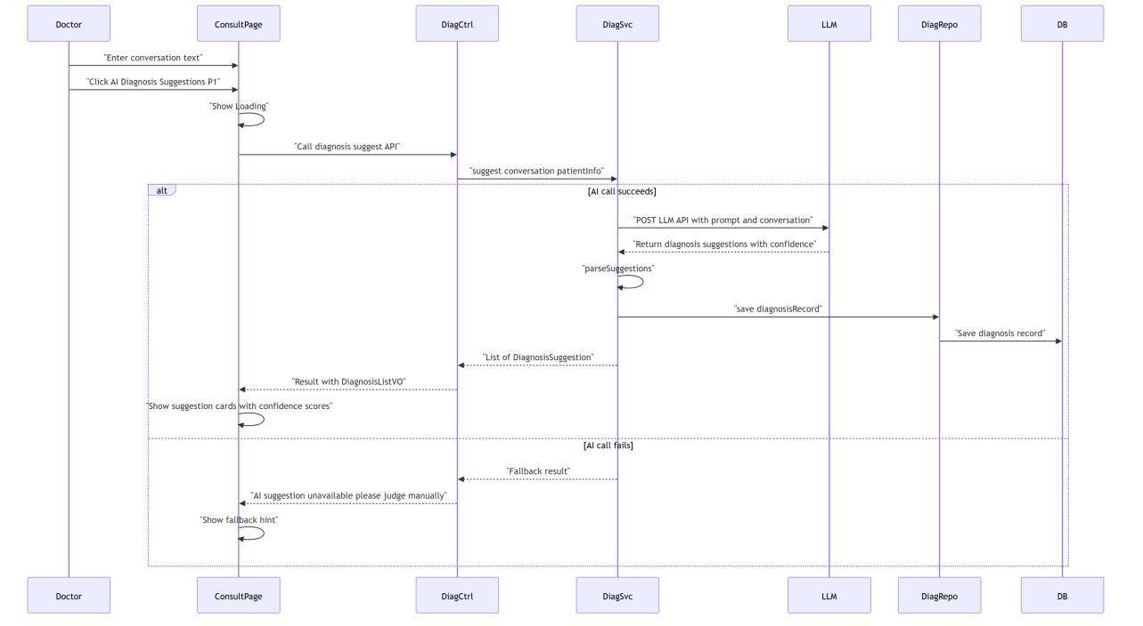
流程 B：就诊评价（P1）
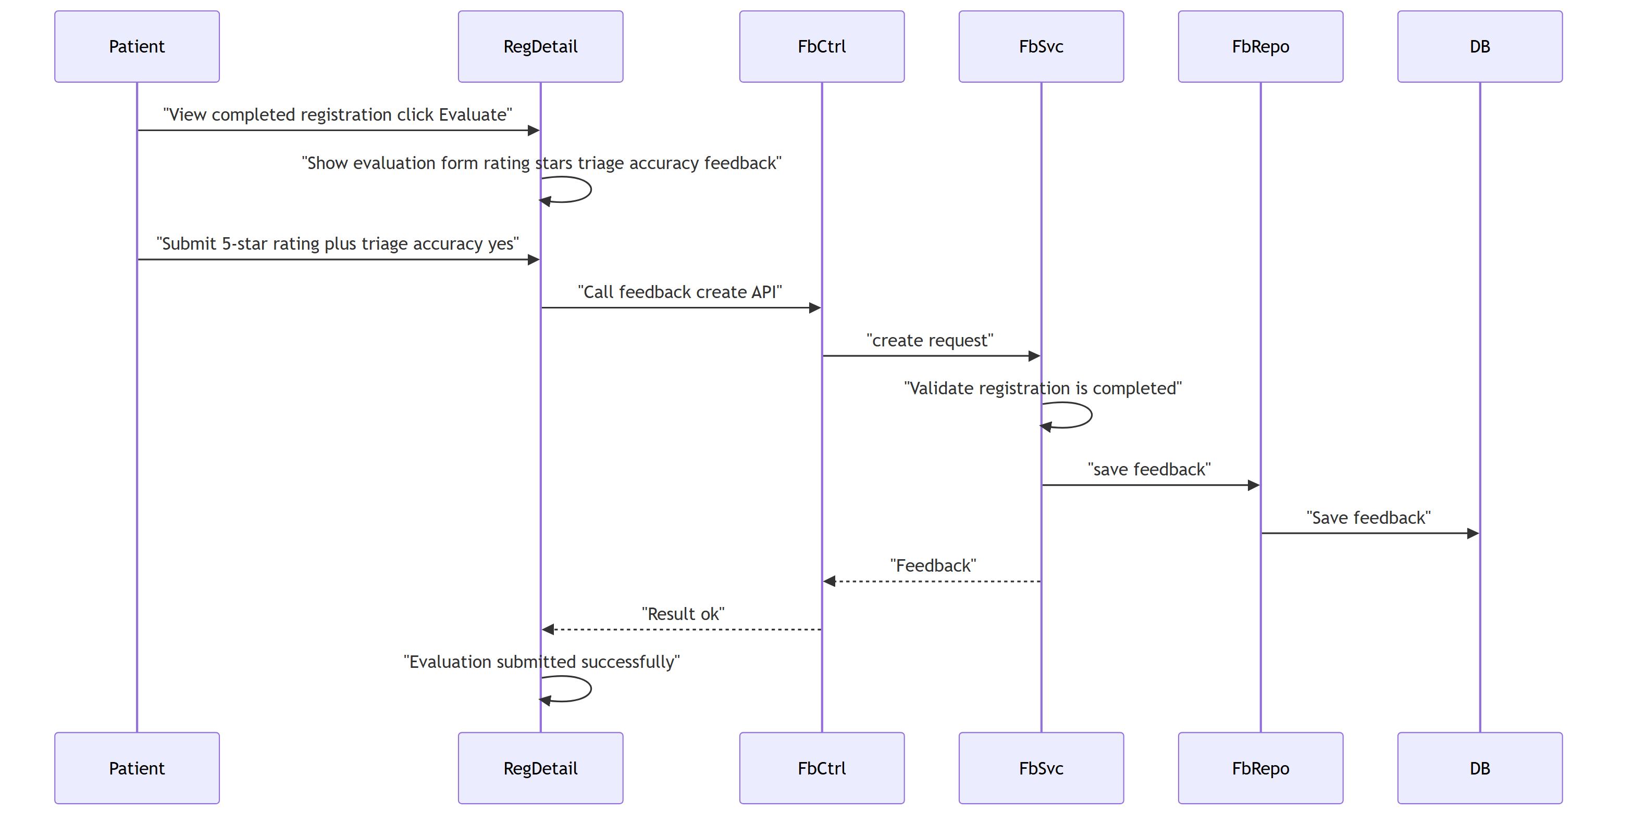
流程 C：ECharts 数据看板（P1）
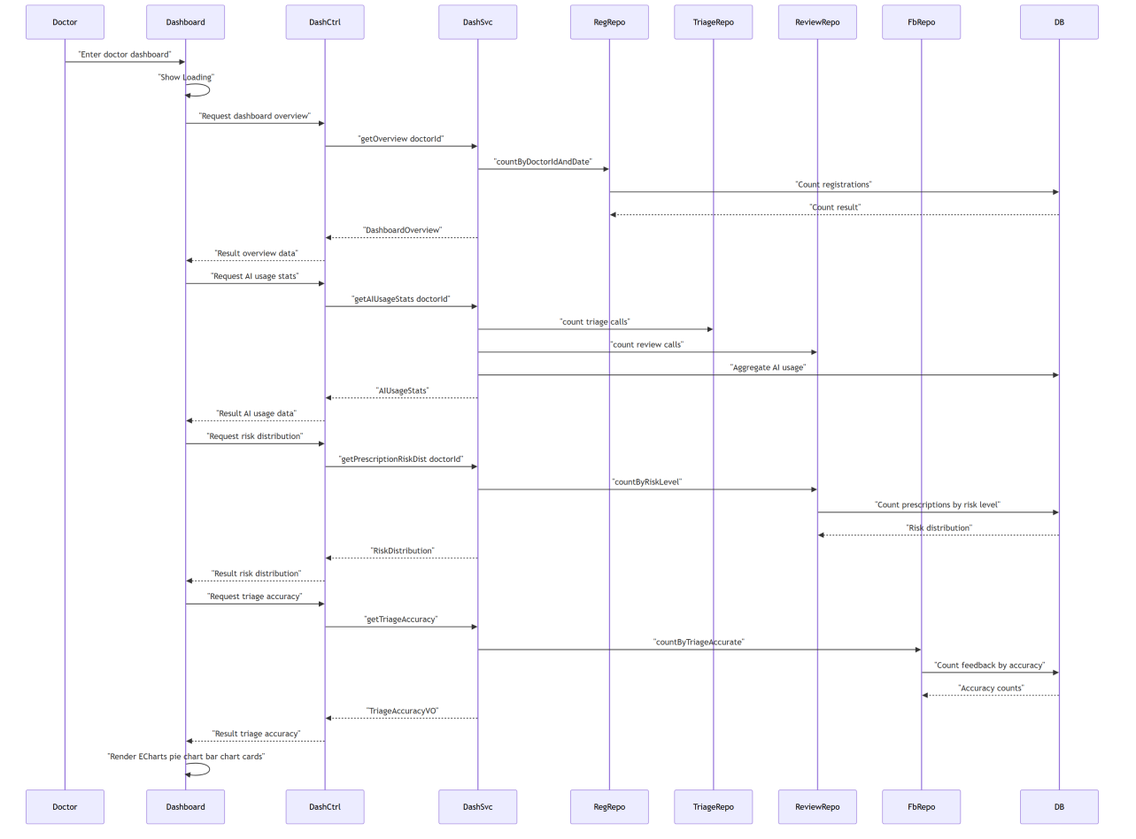

5.6.4 E04 WebSocket 高风险用药实时告警
- WebSocket 配置：STOMP over WebSocket，握手路径 /ws，JWT 由 Authorization 头或受限场景短期 token 传递
- 订阅路由：医生订阅 /user/queue/risk-alerts，管理员订阅 /user/queue/risk-alerts 或 /topic/admin/risk-alerts
- 事件类型：RiskAlertType.HIGH_RISK_PRESCRIPTION（明确高风险）与 RISK_UNCERTAIN_MANUAL_REQUIRED（规则不可用/上下文缺失需人工确认）分离；UNKNOWN 不得并入 HIGH 统计
- 推送保证：NotificationRecord 写入与推送解耦，推送失败不回滚处方审核；前端重连后通过未读 API GET /api/notifications/unread 补拉
- 鉴权：越权订阅和伪造 doctorId/topic 的连接必须拒绝

5.6.5 E05 SSE 流式病历生成与诊疗建议
- 方案：Spring MVC SseEmitter，“POST 创建会话 + GET EventSource 订阅”
- 会话模型：POST /api/ai-stream-sessions 创建 StreamGenerationSession，绑定 taskType（MEDICAL_RECORD/DIAGNOSIS）、短期 token；GET /api/ai-stream-sessions/{id}/events 返回 SseEmitter 事件流；DELETE /api/ai-stream-sessions/{id} 取消
- 事件类型：CHUNK（流式内容）、DONE（完成，携带完整结果引用）、ERROR（失败/降级）、TIMEOUT（超时）
- 降级：超时/取消/中断通过事件返回；失败可退回普通 POST；流式草稿不自动保存正式记录

5.6.6 E06 Pinia 状态机模块化
- Store 清单：useAuthStore、usePatientStore、useDoctorStore、useAdminStore、useRegistrationStore、useScheduleStore、useDrugStore、usePrescriptionStore、useMedicalRecordStore、useAIStore、useDashboardStore、useNotificationStore
- 设计规范：每个 Store 必须有 loading、error、degraded、lastLoadedAt 等价状态；只维护前端交互状态和后端 VO 缓存，不承担权威业务状态推进；关键枚举来自后端类型契约（src/types/api.ts）

5.6.7 E07 可配置 Prompt 模板
- 模板管理：PromptTemplateService 按 taskType + deptCode 查询模板，变量白名单校验（{{dept}}、{{age}}、{{gender}}、{{diagnosis}}）
- 版本化策略：AI 调用使用渲染时确定的模板版本，不受管理员随后编辑影响；模板变量非法或缺失默认模板时任务降级并使用内置默认模板，记录 AICallRecord.promptVersion

5.6.8 E08 Nginx + Jar 双端部署
- 部署架构：Vite 构建产物 → dist/ → Nginx 静态资源；mvn package → .jar → java -jar；Nginx proxy_pass 转发 /api/ 到后端 Jar
- Profile 管理：application-prod.yml 管理 CORS origin、日志级别、数据库连接、敏感配置来源；生产演示不允许页面或日志明文展示 API Key
- 健康检查：GET /api/health 返回服务状态、数据库连通性、AI provider 健康摘要

5.6.9 E09 Spring Cloud 微服务拆分
- 微服务边界：四类 AI 微服务——triage-ai-service、diagnosis-ai-service、prescription-review-ai-service、medical-record-ai-service
- 核心服务职责：仍对前端暴露原 P0/P1 API；AI 微服务只暴露内部接口 /internal/ai/v1/**
- 内部接口矩阵（见第 7.3 节 E09 微服务接口矩阵）
- 服务治理：Nacos 注册中心 + Spring Cloud Feign + Sentinel 熔断；内部鉴权用服务间凭据（X-Internal-Token），不是用户 JWT 透传
- 数据归属：核心服务本地写 AICallRecord 和业务记录（TriageRecord、MedicalRecord、DiagnosisSuggestionRecord、PrescriptionReview），不引入分布式事务

5.6.10 E10 远期 HIS 防腐层
- 防腐层接口：HISGateway——患者主索引映射、收费/退费、检查检验医嘱、发药/退药、药库交易
- 默认实现：DisabledHISGateway 返回“未启用/模拟”状态，不阻断 P0/P1
- 同步记录：HISSyncRecord 以幂等键管理外部一致性，同步失败进入待重试/失败/待人工处理
- E01 建议检查项目边界：SuggestedExamItem 只有参考语义，医生若需开立检查检验必须进入独立操作并通过 ExamLabOrderBoundary 创建外部医嘱

6. API 接口总览

模块五——认证与患者管理
方法 | 路径 | 说明 | 鉴权
POST | /api/auth/patient/register | 患者注册 | 否
POST | /api/auth/patient/login | 患者登录 | 否
POST | /api/auth/doctor/login | 医生登录 | 否
POST | /api/auth/admin/login | 管理员登录 | 否
GET | /api/patient/info | 获取患者信息 | PATIENT
PUT | /api/patient/info | 更新患者信息 | PATIENT

模块一——智能分诊与挂号
方法 | 路径 | 说明 | 鉴权
POST | /api/triage/consult | AI 智能分诊 | PATIENT
GET | /api/triage/history | 分诊历史 | PATIENT
GET | /api/departments | 科室列表（公开） | 否
GET | /api/departments/{id} | 科室详情（公开） | 否
GET | /api/doctors | 医生列表按科室筛选（公开） | 否
GET | /api/doctors/{id} | 医生详情（公开） | 否
GET | /api/schedules/available | 可用号源 | PATIENT
POST | /api/registration/create | 创建挂号（扣减号源） | PATIENT
GET | /api/registration/list | 我的挂号列表 | PATIENT
PUT | /api/registration/cancel/{id} | 取消挂号（释放号源） | PATIENT

模块二——AI 病历生成
方法 | 路径 | 说明 | 鉴权
POST | /api/medical-record/generate | AI 生成病历草稿（回填可编辑表单） | DOCTOR
POST | /api/medical-record/save | 保存正式病历（推进到 MEDICAL_RECORD_SAVED，可开方） | DOCTOR
GET | /api/medical-record/{id} | 病历详情 | DOCTOR/PATIENT
GET | /api/medical-record/list/patient/{id} | 患者病历列表 | DOCTOR/PATIENT
GET | /api/medical-record/list/doctor | 医生病历列表 | DOCTOR
GET | /api/medical-record/search | 搜索病历 | DOCTOR
POST | /api/consultation/{registrationId}/begin | 医生开始接诊（推进到 IN_CONSULTATION） | DOCTOR
GET | /api/consultation/{registrationId}/workspace | 获取问诊工作区（含当前可执行动作） | DOCTOR
POST | /api/consultation/{registrationId}/complete | 医生结束就诊（推进到 COMPLETED） | DOCTOR

模块三——处方审核与开具
方法 | 路径 | 说明 | 鉴权
POST | /api/prescription/check | AI 处方审核（本地规则+LLM），返回 reviewId/riskLevel/ruleHits/snapshotHash | DOCTOR
POST | /api/prescription/submit | 提交处方（需携带 reviewId，后端重算快照哈希比对） | DOCTOR
GET | /api/prescription/list/patient/{id} | 患者处方列表 | DOCTOR/PATIENT
GET | /api/prescription/list/doctor | 医生处方列表 | DOCTOR
GET | /api/prescription/{id} | 处方详情（含审核绑定状态） | DOCTOR/PATIENT
GET | /api/prescription/{id}/review | 审核详情（规则命中+LLM解释+人工确认） | DOCTOR/PATIENT
GET | /api/drugs/search | 医生端搜索药品（仅上架，支持名称/拼音码/适应症） | DOCTOR
处方审核响应关键字段：reviewId、reviewStatus、ruleEngineStatus（SUCCESS/UNAVAILABLE/CONTEXT_MISSING）、riskLevel（LOW/MEDIUM/HIGH/UNKNOWN）、ruleHits[]（含 ruleId/ruleType/riskLevel/alertMessage/suggestion/basisSnapshot）、llmSuggestion、llmCallStatus、prescriptionSnapshotHash、reviewContextHash、contextMissingItems[]、degraded（布尔）

模块四——管理端
方法 | 路径 | 说明 | 鉴权
GET/POST/PUT/PATCH | /api/admin/departments/** | 科室 CRUD | ADMIN
GET/POST/PUT/PATCH | /api/admin/doctors/** | 医生 CRUD | ADMIN
GET/POST/PUT/PATCH | /api/admin/schedules/** | 排班号源管理含批量 | ADMIN
GET/POST/PUT/PATCH | /api/admin/drugs/** | 药品库管理 | ADMIN
GET/POST/PUT/PATCH | /api/admin/prescription-rules/** | 处方规则定义管理（含 RuleBasis 结构） | ADMIN
GET/PUT | /api/admin/ai-config/** | AI 配置管理（API Key 只写不回显） | ADMIN
GET/POST/PUT | /api/admin/prompt-templates/** | Prompt 模板管理（E07） | ADMIN
GET | /api/admin/ai-records/triage | AI 分诊记录追溯（AdminTriageRecordVO） | ADMIN
GET | /api/admin/ai-records/medical-record | AI 病历生成记录追溯（AdminMRRecordVO） | ADMIN
GET | /api/admin/ai-records/prescription-review | AI 处方审核记录追溯（AdminPReviewRecordVO） | ADMIN
GET/POST | /api/admin/his-sync/** | HIS 同步记录查询/重试（E10） | ADMIN

模块六——P1 进阶能力
方法 | 路径 | 说明 | 鉴权
POST | /api/diagnosis/suggest | AI 诊疗建议（E01，返回 SuggestedDiagnosis + SuggestedExamItem） | DOCTOR
POST | /api/diagnosis/adopt | 采纳诊疗建议（E01，写回采纳状态和最终诊断方向） | DOCTOR
POST | /api/feedback/create | 提交就诊评价（E02，仅 COMPLETED 后，同一挂号唯一一条） | PATIENT
GET | /api/feedback/registration/{id} | 查询评价（E02，含分诊准确度反馈 TriageAccuracyFeedback） | PATIENT
GET | /api/dashboard/overview | 看板概览（E03，DashboardOverviewVO，支持 scope=doctor|admin） | DOCTOR/ADMIN
GET | /api/dashboard/trends | 智能趋势（E03，TrendPointVO[]，支持日期范围） | DOCTOR/ADMIN
GET | /api/dashboard/ai-usage | AI 使用率统计（E03，四类 AI 使用次数/成功率/耗时，按任务类型筛选） | DOCTOR/ADMIN
GET | /api/dashboard/prescription-review-rate | 处方审核通过率（E03，通过数/中高风险/人工确认/未知/通过率） | DOCTOR/ADMIN
GET | /api/dashboard/risk-distribution | 风险分布（E03，LOW/MEDIUM/HIGH/UNKNOWN 数量和比例，UNKNOWN 单独桶） | DOCTOR/ADMIN
GET | /api/dashboard/triage-accuracy | 分诊准确率（E03，基于 VisitFeedback+TriageAccuracyFeedback+TriageRecord） | DOCTOR/ADMIN
GET | /api/notifications/unread | 未读通知补拉（E04，WebSocket 推送失败后的补拉机制） | DOCTOR/ADMIN
PUT | /api/notifications/{id}/read | 标记通知已读（E04） | DOCTOR/ADMIN
POST | /api/ai-stream-sessions | 创建 SSE 流式会话（E05，返回 sessionId + 短期 token） | DOCTOR
GET | /api/ai-stream-sessions/{id}/events | SSE EventSource 订阅流式事件（E05） | DOCTOR
DELETE | /api/ai-stream-sessions/{id} | 取消流式会话（E05） | DOCTOR
看板 VO 契约（E03 双视角）： - DashboardOverviewVO：今日挂号数、今日就诊数、待接诊数、已完成数、今日处方数、今日 AI 调用数、更新时间。医生看本人，管理看全院，无数据返回 0 - TrendPointVO：日期/月、挂号数、就诊数、处方数、AI 调用数。缺失日期补 0 - AIUsageStatsVO：四类 AI（分诊/病历/处方审核/诊疗建议）使用次数、成功次数、失败/降级次数、使用率、平均耗时 - PrescriptionReviewRateVO：审核总数、通过/低风险数、中高风险数、人工确认数、未知数、审核通过率。UNKNOWN 不计入低风险通过 - RiskDistributionVO：LOW/MEDIUM/HIGH/UNKNOWN 数量和比例，UNKNOWN 单独桶不并入 HIGH - TriageAccuracyVO：反馈总数、准确数、不准确数、准确率、无反馈数。无反馈时准确率为空并标注样本数
读侧追溯 VO 契约（三端共用）： - AdminTriageRecordVO：时间范围、患者摘要（脱敏）、推荐科室/医生快照、推荐来源、AI 状态、降级状态、挂号关联 - PatientPrescriptionListVO/DetailVO：就诊日期、医生/科室快照、药品摘要、风险等级、审核建议患者可读说明 - PatientMedicalRecordListVO/DetailVO：就诊日期、医生/科室、主诉/诊断摘要、挂号状态。隐藏 AI 技术细节 - DoctorPrescriptionHistoryVO：患者摘要、诊断方向、药品摘要、风险等级、审核绑定状态 - DoctorReviewDetailVO：规则命中快照、风险等级、LLM 解释、上下文缺失项、人工确认说明、快照哈希摘要 - NotificationRecordVO：告警类型、统计桶、展示级别、患者摘要、风险摘要、已读状态

统一响应格式
{"code": 200, "message": "success", "data": {...}, "timestamp": 1718323200000}
{"code": 400, "message": "validation error", "data": null, "timestamp": 1718323200000}
{"code": 401, "message": "login expired please re-login", "data": null, "timestamp": 1718323200000}
{"code": 500, "message": "internal server error", "data": null, "timestamp": 1718323200000}

7. AI 服务集成设计

7.1 AI Provider 抽象层
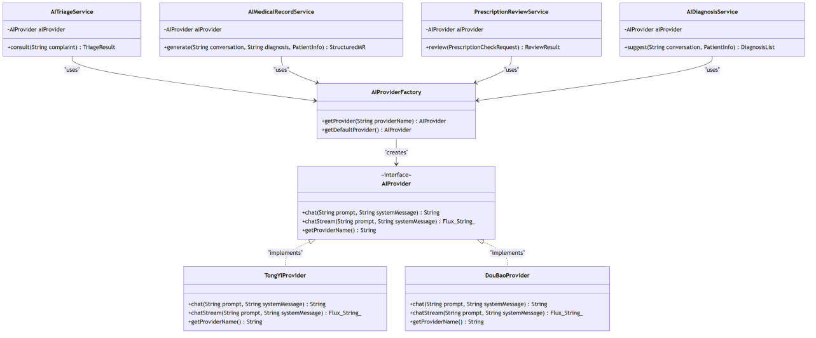
关键设计：
- AIProvider 接口定义统一 chat / chatStream 方法，所有供应商对业务层透明
- AIProviderFactory 按 AIConfig 表配置动态创建实例
- 切换供应商：修改 AIConfig.provider 字段值 + 重启即可
- 前端永不接触 API Key

7.2 处方审核双引擎架构
+--------------------------------------------------+
| PrescriptionReviewService |
| |
| +---------------------+ +------------------+ |
| | LocalRuleEngine | | LLM Reviewer | |
| | | | | |
| | * Allergy conflict | | * Rule hit explain| |
| | * Contraindication | | * Supplementary | |
| | * Drug interaction | | suggestions | |
| | * Dosage range | | * Risk summary | |
| | * Duplicate drug | | * Uncertainty | |
| | * Disease contra | | annotation | |
| | * Duration anomaly | | | |
| +---------------------+ +------------------+ |
| | | |
| v v |
| Deterministic check Explanatory enhancement|
| (No LLM dependency) (LLM optional) |
+--------------------------------------------------+

7.3 E09 微服务接口矩阵
E09 拆分采用核心服务 + 四类 AI 微服务。核心服务仍对前端暴露原 P0/P1 API，AI 微服务只暴露内部接口 /internal/ai/v1/**。每次远程调用由核心服务生成 traceId/requestId，并在本地 AICallRecord 保存远程响应摘要和降级状态。
serviceId | 内部路径 | Feign Client | 入参 DTO | 出参 DTO | 本地业务落点
triage-ai-service | POST /internal/ai/v1/triage/recommend | TriageAIInternalClient | TriageAIRequestDTO：症状摘要、患者年龄/性别、候选科室医生摘要、prompt 版本、traceId | TriageAIResponseDTO：推荐科室、推荐医生候选、推荐理由、置信/排序、模型摘要、降级状态 | 核心服务写 AICallRecord 与 TriageRecord
diagnosis-ai-service | POST /internal/ai/v1/diagnosis/suggest | DiagnosisAIInternalClient | DiagnosisAIRequestDTO：问诊文本、主诉、初步诊断、患者摘要、科室、traceId | DiagnosisAIResponseDTO：疾病建议列表、依据、建议检查项目、置信/排序、模型摘要、降级状态 | 核心服务写 AICallRecord 与 DiagnosisSuggestionRecord
prescription-review-ai-service | POST /internal/ai/v1/prescription-review/explain | PrescriptionReviewAIInternalClient | PrescriptionReviewAIRequestDTO：处方快照、本地规则命中、患者用药上下文、风险等级、traceId | PrescriptionReviewAIResponseDTO：解释建议、风险摘要、调整建议、降级状态 | 核心服务写 AICallRecord 并合并到 PrescriptionReview.llmExplanationSnapshot
medical-record-ai-service | POST /internal/ai/v1/medical-record/generate | MedicalRecordAIInternalClient | MedicalRecordAIRequestDTO：问诊文本、诊断方向、患者摘要、科室模板、traceId | MedicalRecordAIResponseDTO：结构化病历草稿、字段置信/缺失提示、降级状态 | 核心服务写 AICallRecord 并返回 MedicalRecordDraft
统一内部错误响应：errorCode、message、fallbackStatus（映射到 AIFallbackStatus）、retryable、traceId、remoteServiceId。Feign 层将 401/403 → 内部鉴权失败、408/超时 → AI_TIMEOUT、5xx/熔断 → REMOTE_AI_UNAVAILABLE、业务解析错误 → AI_PARSE_FAILED。
超时与重试：四类默认超时 15-30 秒；重试仅对网络瞬断/5xx 有限重试，不对非幂等 4xx 重试；熔断打开后直接走 AIServiceFallback。
内部鉴权头：X-Internal-Service、X-Internal-Token、X-Trace-Id、X-Request-Id、X-Task-Type。前端不可直接访问 /internal/ai/v1/**。核心服务使用服务间凭据而非用户 JWT 透传。

8. 安全设计
层次 | 措施 | 说明
传输层 | HTTPS 生产 / HTTP 开发 | Nginx 反向代理 + SSL
认证层 | JWT + BCrypt | Token 24h 有效期，密码 BCrypt 加密
鉴权层 | RBAC + ActorContext + RolePolicy | PATIENT / DOCTOR / ADMIN；所有业务判断基于 ActorContext，不信任前端传入的 patientId/doctorId
数据层 | API Key AES 加密存储 + SecretCipher | API Key 只写不回显，密钥版本化轮换，管理端 VO 脱敏显示（掩码）
应用层 | @Valid + JPA 参数绑定 | 防 SQL 注入；输入校验在 Controller 层完成
前端 | localStorage + Axios 拦截器 | 401 自动跳登录；前端不接触 API Key、完整 Prompt 或管理端规则内部编辑信息
日志 | 敏感信息脱敏 | 日志不记录明文 API Key、完整 Prompt 中的敏感患者信息、JWT token
AI 配置 | AIConfig 聚合管理 | API Key 加密只写；健康检查失败只影响可用性不删除配置；配置版本化
Prompt 模板 | 变量白名单 + 版本化 | 变量非法拒绝启用；API Key 和敏感隐私不入模板或前端；渲染时版本确定不受后续编辑影响
WebSocket | JWT 握手鉴权 + 订阅隔离 | 越权订阅和伪造 doctorId/topic 的连接必须拒绝；用户队列隔离
SSE | 短期 stream token | 会话绑定任务类型和操作者；超时/取消/中断通过事件返回
E09 微服务 | 服务间凭据（X-Internal-Token） | 内部接口不暴露给前端；核心服务不透传用户 JWT；内部鉴权失败映射为降级
状态机 | 后端 RegistrationLifecyclePolicy 兜底 | 前端按钮置灰只改善体验；后端以策略模式兜底所有状态推进
处方规则 | 管理员可写，患者端不可读规则内部配置 | 规则依据可展示但编辑信息仅管理端可见

9. 并发设计
号源扣减：使用数据库条件更新（WHERE remaining_slots > 0 + 乐观锁版本号），确保剩余号源不为负。挂号创建与扣减在同一事务内完成；重复挂号通过 (patient_id, schedule_id) 唯一约束（排除 CANCELLED）保证。
取消挂号与号源释放：在一个短事务内完成，以 slot_released 标记和状态条件保证只释放一次。取消后允许患者按业务规则重新挂号。
状态推进：医生开始接诊、保存病历、处方审核、提交处方和完成就诊都通过 RegistrationLifecyclePolicy 做状态条件更新，使用版本号条件更新（WHERE version = :oldVersion）避免并发丢失更新。
AI 配置更新：短事务。默认 Provider 设置通过唯一约束保证同一 task_scope 只有一个默认启用配置。运行中的 AI 调用使用解析时确定的配置版本。
规则定义版本：启用新版本只影响新审核，历史 PrescriptionReview 通过 RuleHit 快照保留当时规则版本和依据。规则执行组件无状态或只读缓存，避免并发审核互污染。
处方审核与提交：快照哈希绑定。审核记录创建后处于 UNBOUND 状态；提交时后端重算快照并比对哈希。若医生修改处方项、诊断方向或患者上下文，旧审核过期必须重新审核。一个审核记录最多绑定一个处方。
WebSocket 通知：NotificationRecord 写入与推送解耦，推送失败不回滚审核事务。已读状态更新是独立短事务。
SSE 会话：设置过期、空闲超时、最大输出限制和取消状态，避免浏览器连接长期占用线程。
E09 微服务：不使用分布式事务。核心业务服务以本地数据库为事实来源；远程 AI 调用结果只作为输入。E10 HIS 同步以幂等键管理外部一致性。

10. 错误处理策略
业务异常与状态冲突：输入校验错误、权限错误、状态流转错误和业务不变量冲突使用业务异常 → 统一响应（ResultEnvelope）。状态机错误统一归类为 StateConflictException（HTTP 409），返回明确错误码和可执行动作提示。
幂等场景：重复开始接诊、重复取消、重复结束就诊、重复提交处方等返回现有资源或明确“已处理”状态，不得重复扣号、释放号源或绑定审核。
AI 降级状态（写入 AICallRecord 并投影到业务 VO）：
降级状态 | 映射场景
AI_DISABLED | 配置缺失、禁用、密钥缺失或配置校验失败
AI_TIMEOUT | 超过配置超时（默认 15-30 秒）
REMOTE_AI_UNAVAILABLE | 供应商不可达、5xx、鉴权失败或熔断打开
AI_PARSE_FAILED | 输出格式无法解析
处方规则错误：配置校验失败的规则不能启用；运行失败使审核进入 UNKNOWN/MANUAL_REQUIRED；上下文缺失返回缺失项列表，允许医生补充并重审。规则不可用不得返回低风险。
看板错误：查询参数错误返回明确提示；越权范围被拒绝；某指标无数据返回零值结构；聚合异常返回整体错误。UNKNOWN、人工确认、高风险三个统计语义必须分离。
拓展能力降级：WebSocket 推送失败保留通知记录；SSE 中断可退回普通 POST；看板无数据返回零值；评价重复提交返回已评价或幂等；Prompt 模板非法拒绝启用；远程 AI 失败写降级；HIS 失败写同步记录。
安全边界错误：API Key 不回显；密钥解密失败视为配置不可用 → AI_DISABLED；日志不记录明文密钥、完整 Prompt 中患者敏感信息或 JWT token。

11. 设计决策
- 模块化单体 + P0 基线：课程项目更需要可运行、可讲解、可本地联调的闭环；E09 通过任务端口和适配器预留，不冲击 P0 本地演示
- Registration 作为诊疗闭环锚点：用闭合状态机替代含混的“完成”语义，保存病历只推进到 MEDICAL_RECORD_SAVED，就诊完成由处方提交或医生结束就诊触发
- 读侧 VO 作为架构契约：管理端三类 AI 记录、患者处方/病历、医生历史处方/审核详情、看板 VO 必须与 OOD 同步定义，前后端共用一份 TypeScript 类型契约
- AIConfig 作为 P0 管理端配置聚合：不是简单环境变量，而是可管理、可审计、可降级的完整配置实体
- PrescriptionRuleDefinition、RuleBasis 与 RuleDefinitionCompiler 分离：管理端维护可读、可版本化、可解释的规则定义；规则引擎消费已编译的运行时规则
- 本地规则优先，LLM 解释增强：LLM 不可用不阻断本地规则结果；规则不可用不能伪装低风险
- UNKNOWN 与 HIGH 分离统计：通过 RiskAlertType、statisticsBucket 和看板读侧规则拆分，不污染风险分布
- E03 看板读侧聚合：不通过写事务实时维护复杂统计，P1 不反向阻塞 P0 主链路
- E09 四类 AI 微服务边界：分别为 triage、diagnosis、prescription-review、medical-record，内部接口矩阵支撑独立编码与联调
- E01 建议检查项目仅为参考：检查检验属远期 HIS 边界，不因 AI 采纳动作误创建检查医嘱
- SSE 采用 MVC SseEmitter：POST 建会话 + GET EventSource 订阅，适配 Spring Boot 3 MVC/REST 栈
- HIS 防腐层：收费、检查检验、发药、药库交易、外部患者主索引通过网关和同步记录远期落点，DisabledHISGateway 或 Mock 不影响 P0 演示

附录：前端 TypeScript 类型同步清单
以下类型必须进入 src/types/api.ts 和 src/types/enums.ts，页面不得以 any 或松散字符串消费关键状态：
- 枚举：RegistrationStatus、AvailableAction、AIConfigStatus、AIFallbackStatus、RuleType、RuleEngineStatus、RiskAlertType
- 配置 VO：AdminAIConfigVO、AdminAIConfigWriteDTO
- 规则 VO：RuleBasisVO、PrescriptionRuleDefinitionVO、RuleConditionVO、RuleHitVO
- 处方审核 VO：PrescriptionReviewVO、ReviewResultVO
- 看板 VO：DashboardOverviewVO、AIUsageStatsVO、PrescriptionReviewRateVO、RiskDistributionVO、TriageAccuracyVO、TrendPointVO
- 管理端追溯 VO：AdminTriageRecordVO、AdminMedicalRecordAIRecordVO、AdminPrescriptionReviewRecordVO
- 患者端 VO：PatientPrescriptionListVO、PatientPrescriptionDetailVO、PatientMedicalRecordListVO、PatientMedicalRecordDetailVO
- 医生端 VO：DoctorPrescriptionHistoryVO、DoctorReviewDetailVO
- 通知 VO：RiskAlertNotificationVO、NotificationRecordVO
- 诊疗建议 VO：DiagnosisSuggestionVO、SuggestedExamItemVO
- HIS VO：HISSyncRecordVO

